# HTML

# ( Hypertext Markup Language )

## Apa itu Html?

HTML atau Hypertext Markup Language merupakan Bahasa markup dan bukanlah sebuah Bahasa pemrograman karena tidak memiliki ***variable, struktur control pengulangan percabangan, function***, dll

HTML disebut markup language karena di dalam HTML terdapat serangkaian markup atau penanda yang disebut dengan tag yang berfungsi untuk memberi tau browser bagaimana sebuah konten akan ditampilkan misalnya sebuah text harus diberi tag untuk memberi tahu apakah text tersebut akan ditampilkan sebagai paragraph, judul halaman, judul artikel, atau hyperlink

Diciptakan oleh Tim Berners-Lee beliau adalah pencipta dari World Wide Web(WWW), HTML, HTTP, Web Browser Pertama, Web Server Pertama dan halaman web pertama

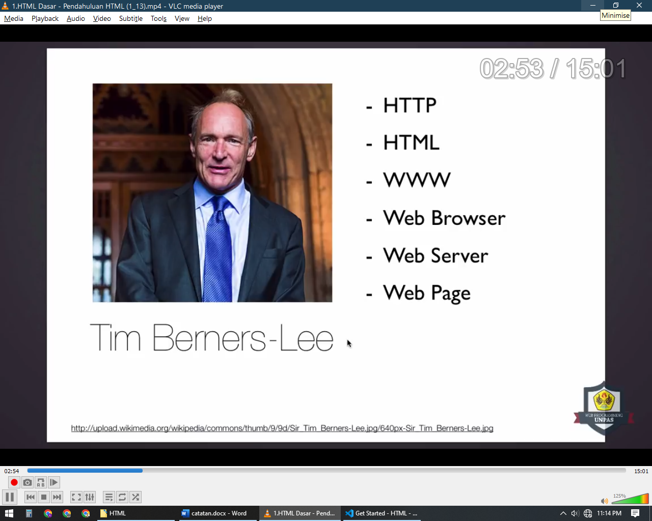

Beliau juga merupakan direktur dari organisasi yang disebut dengan W3C atau World Wide Web Consortium yang merupakan organisasi untuk membuat standarisasi Website

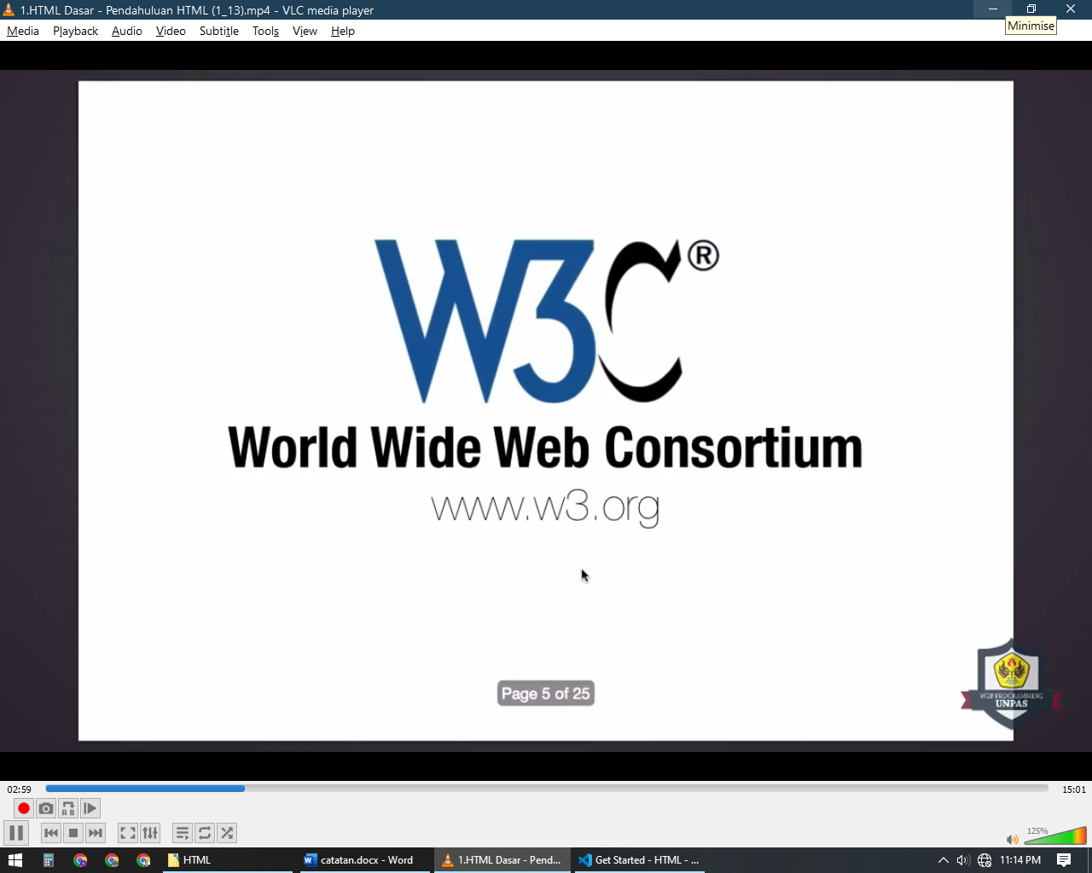

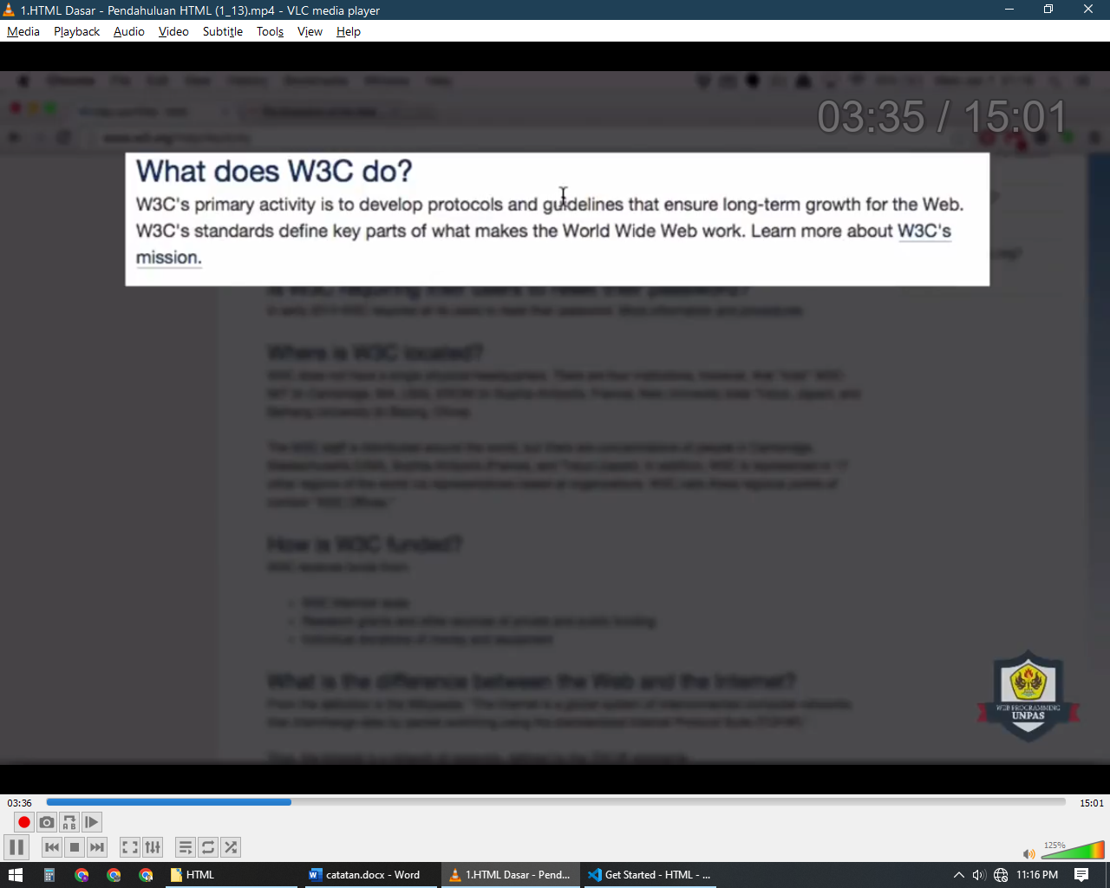

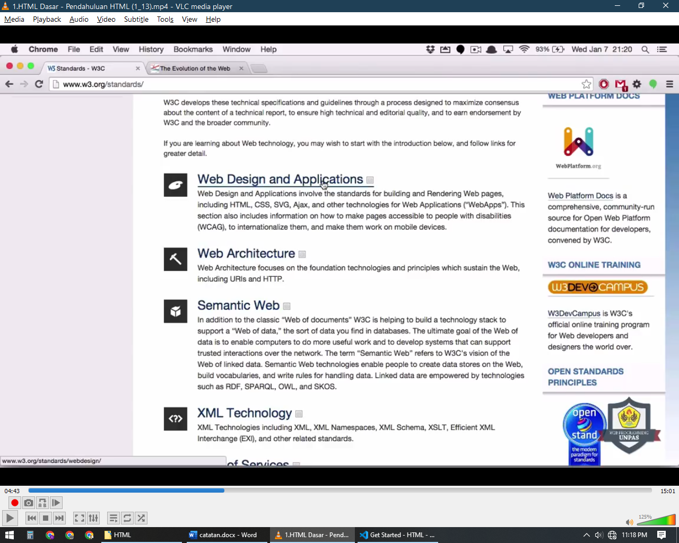

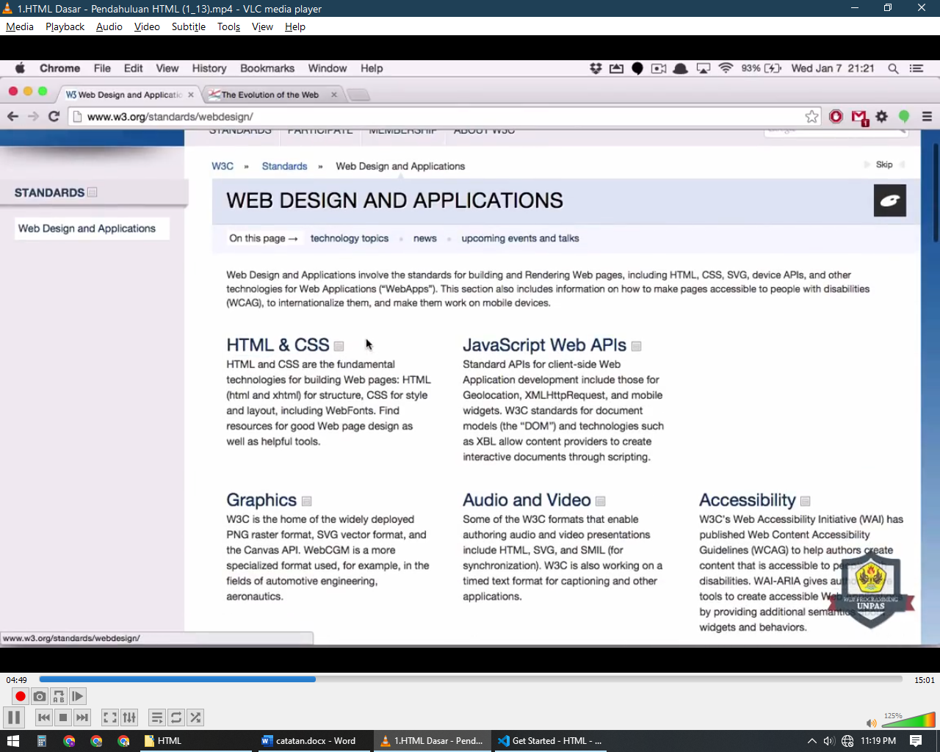

W3C ini membuat standarisasi yang bisa diimplementasikan pada web browser sehingga ini menjadi alasan mengapa harus memperbarui web browser supaya bisa menggunakan teknologi terkini

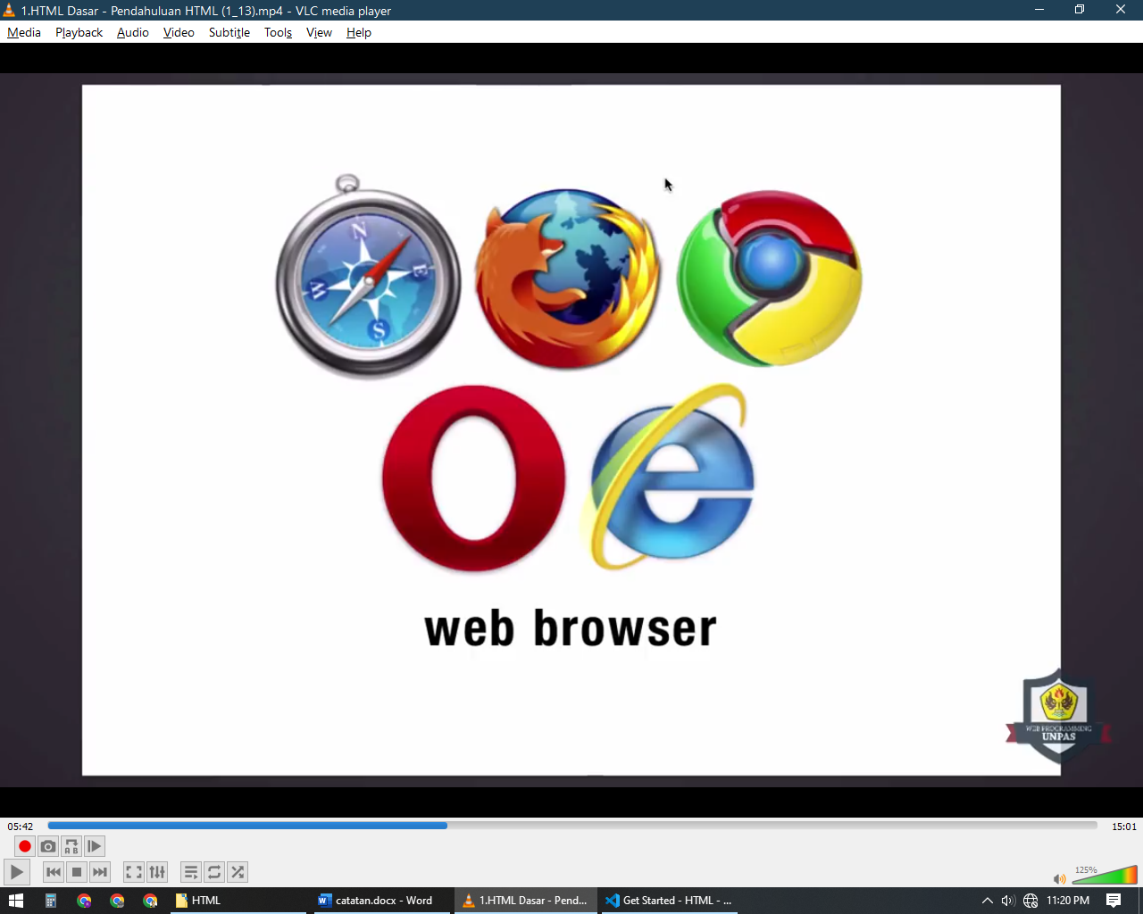

Namun karena web browser itu ada banyak dan berbeda beda perusahaan web browser mereka masing masing biasanya memiliki karakter yang berbeda walaupun perbedaannya tidak terlalu jauh perbedaanya bisa dari tampilan, performa, dll

Biasanya apabila ada pembaruan dari W3C maka biasanya web browser juga akan memperbarui teknologi mereka mengikuti aturan atau standard dari W3C

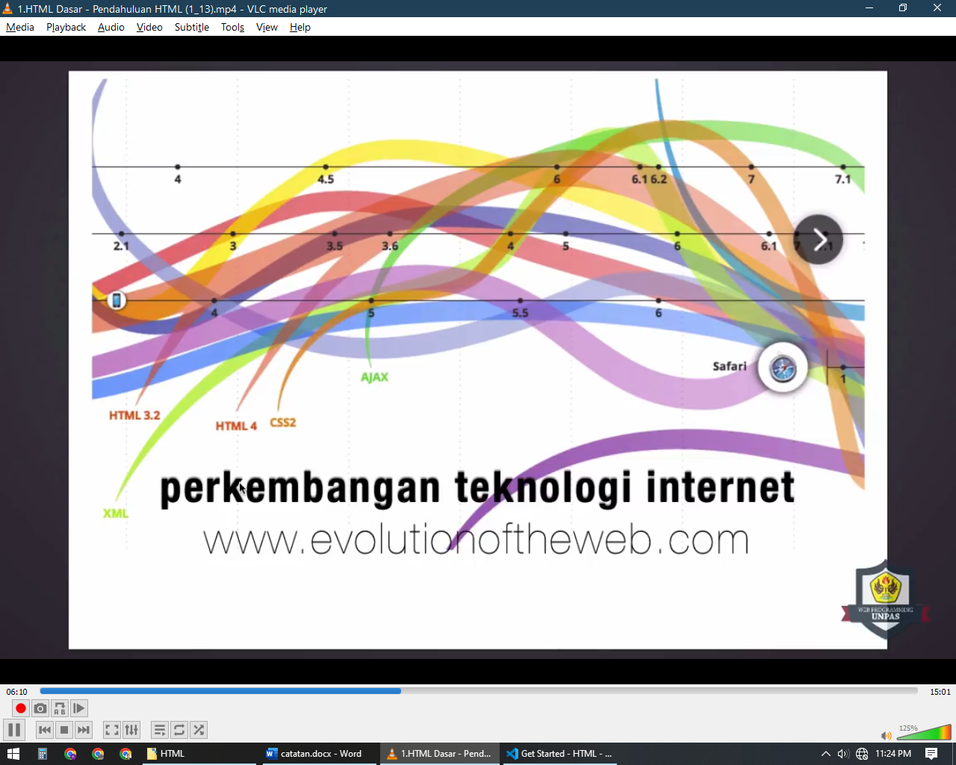

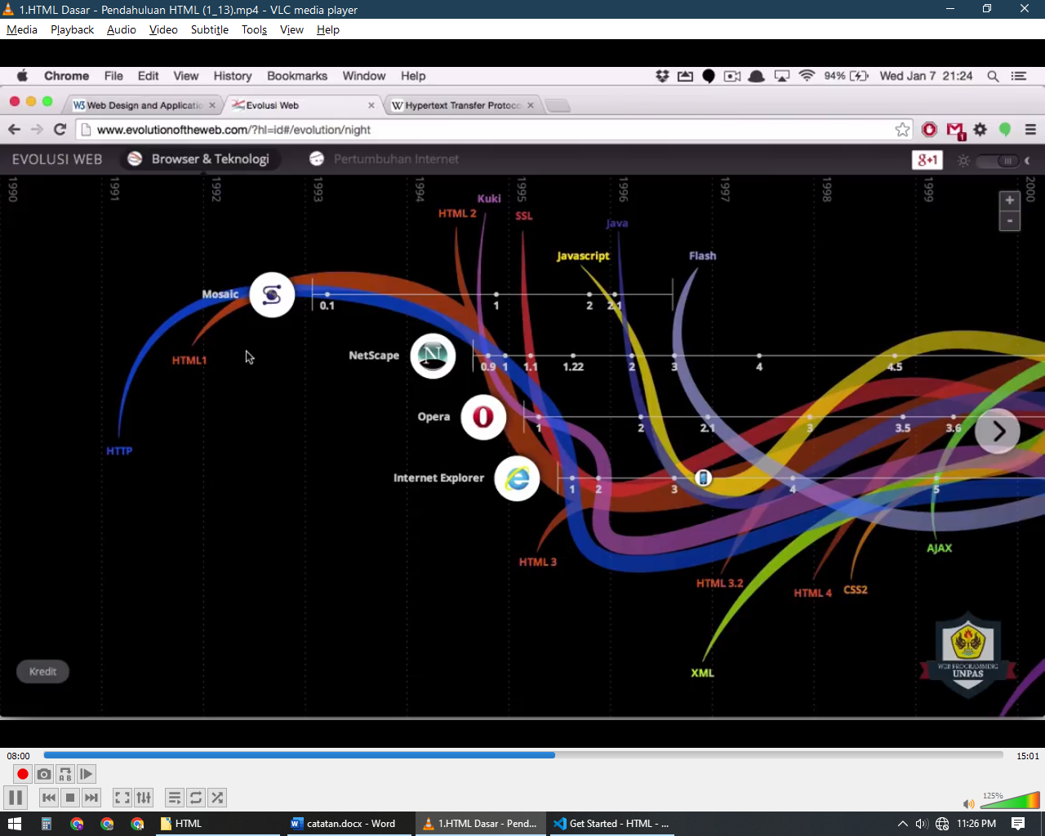

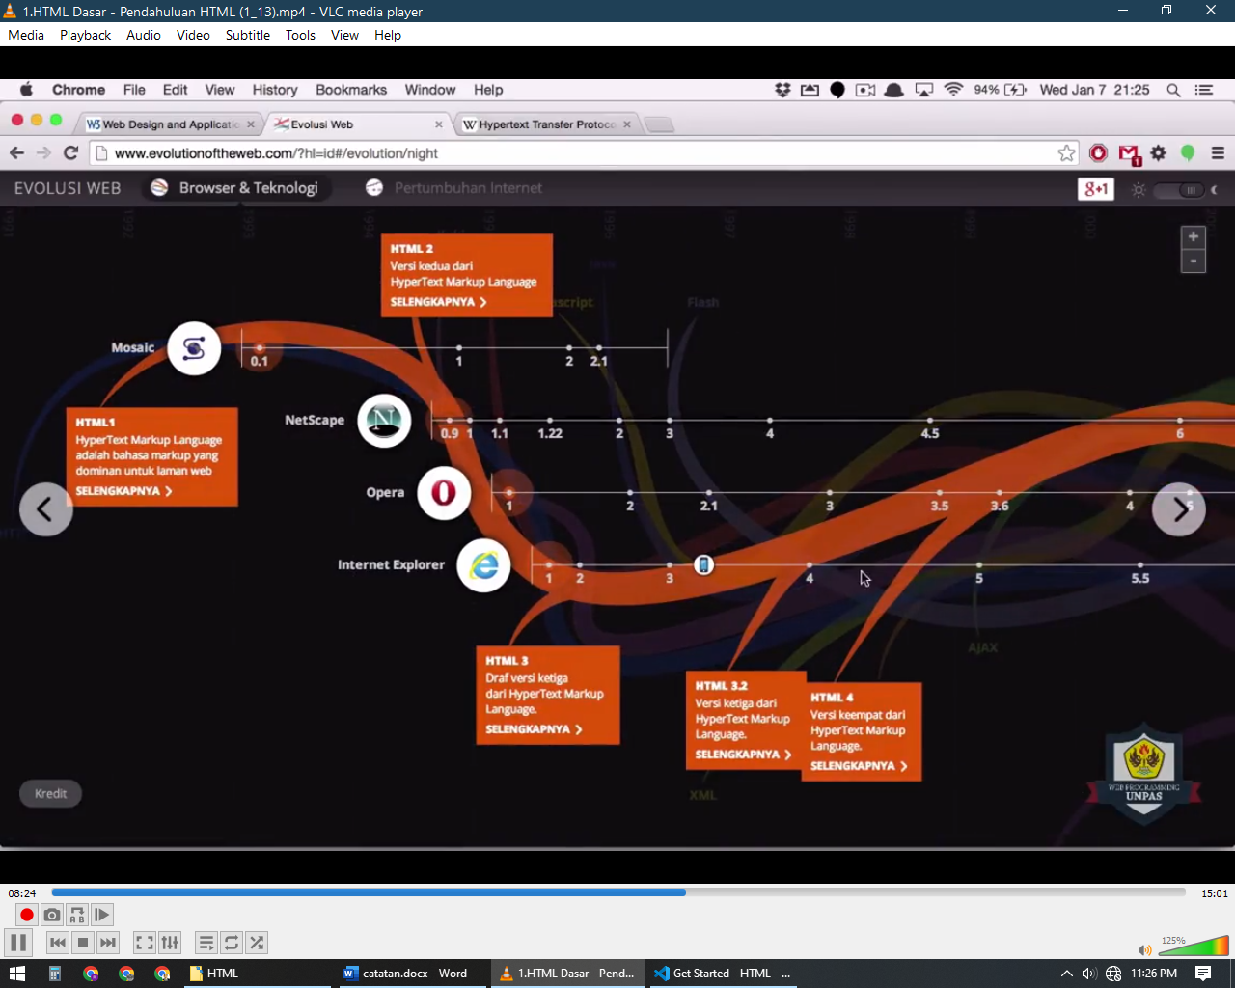

## Analogi Teknologi Website

Selain HTML pada dasarnya sebuah website juga dibangun bersama Cascading Style Sheet (CSS) dan Javascript

HTML berfungsi untuk membuat struktur atau hierarki sebuah halaman dan menyajikan konten

CSS digunakan untuk menghias agar halamannya terlihat lebih cantik dan bagus

Javascript pada website digunakan untuk interaktivitas seperti animasi, slide show, dll meskipun diluar ini javascript memiliki kemampuan lain yang lebih powerfull

Dan meskipun html juga bisa dipakai untuk menghias seperti merubah font dan warnanya namun lebih baik menggunakan CSS yang lebih khusus karena bisa menghias dengan lebih baik dan gunakan ketiga ini sesuai peruntukannya masing masing

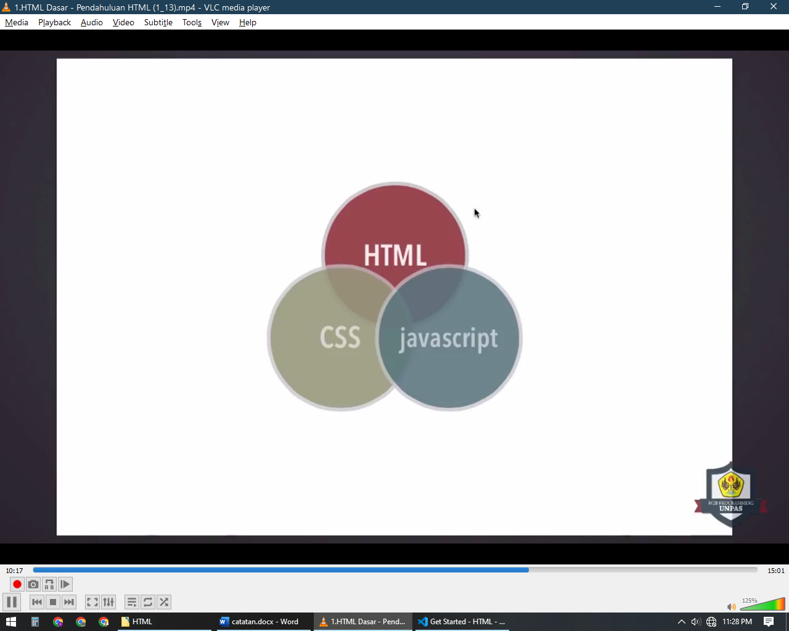

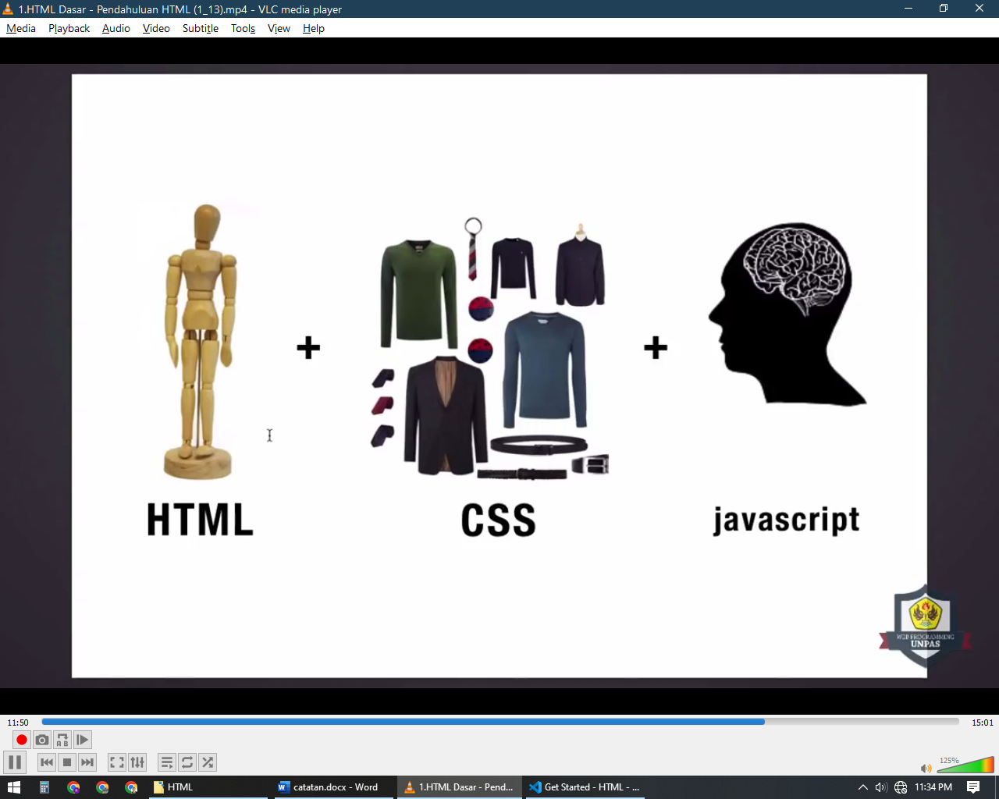

## Menulis Code HTML

Untuk membuat sebuah konten website diperlukan untuk menulis text di dalam dokumen HTML yang dimana untuk menulis HTML bisa menggunakan text editor apapun bahkan dengan notepad namun alangkah lebih baik dan cepat apabila menggunakan code editor

Apabila sebuah text ditulis di dalam dokumen html tanpa diberi tag maka akan tetap muncul dan dibaca tapi sebagai plain text atau tidak bermakna apapun (***Tidak*** ***Semantic***)

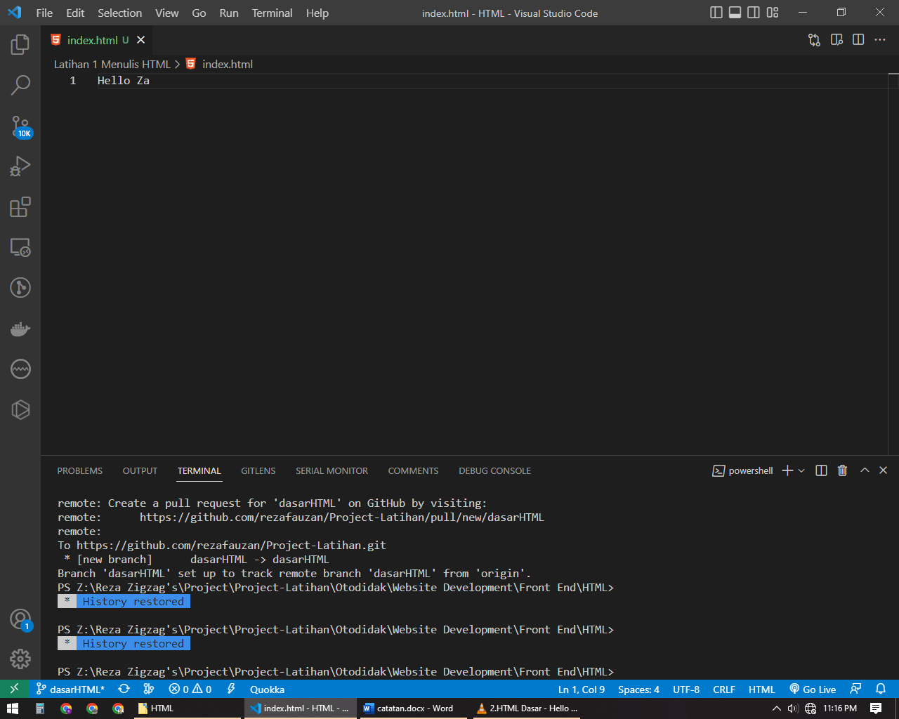

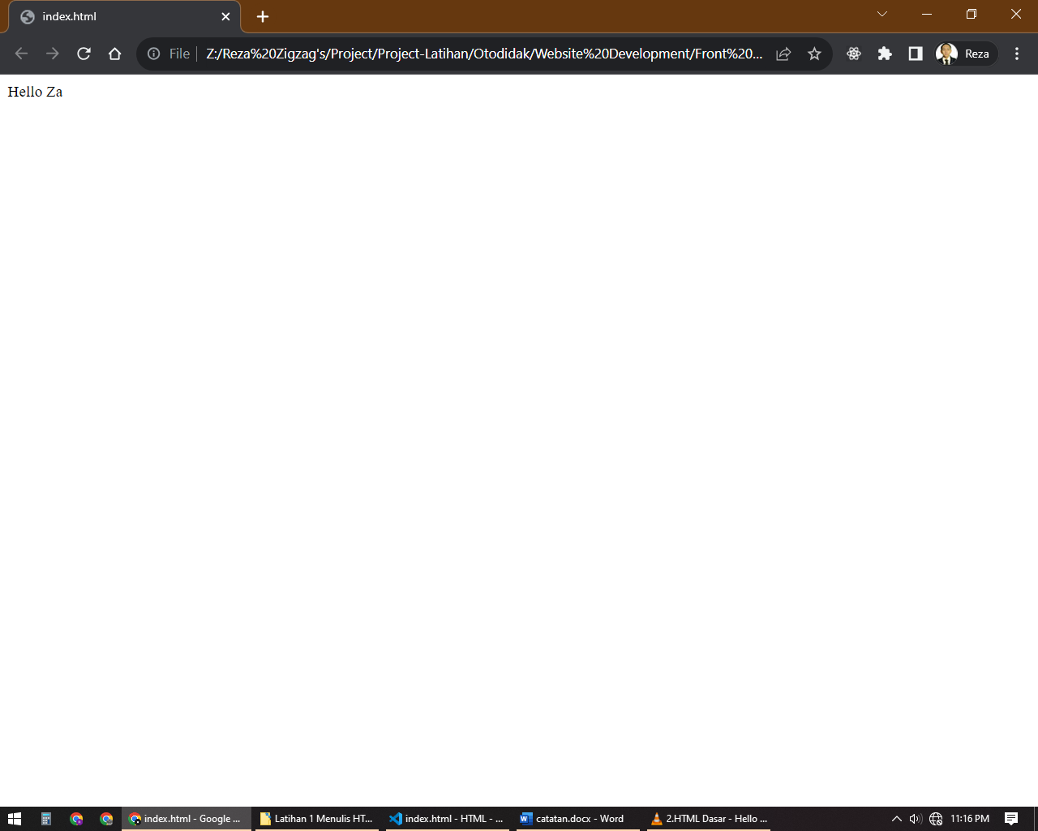Dan untuk menuliskan konten website yang benar maka perlu dibuatkan terlebih dahulu struktur HTML

## Struktur HTML

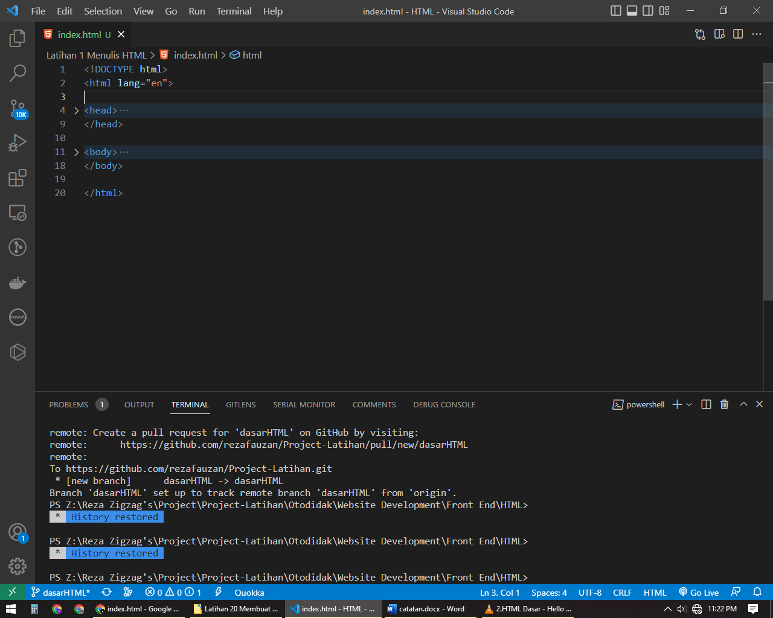

Sebelum membuat konten di dalam website diperlukan untuk membuat struktur HTML terlebih dahulu seperti pada gambar diatas, dan di dalam HTML terdapat banyak tag dengan cara penulisan <namaTag>

Adapun tag pada html yang memerlukan tag penutup seperti <body> isi konten </body>

* <!DOCTYPE html>

Tag ini berfungsi untuk memberi tau browser bahwa dokumen ini digunakan menggunakan HTML versi berapa dan apabila diisi dengan html saja maka akan menggunakan html versi terbaru yaitu HTML 5

* <html></html>

Merupakan komponen utama dan akar dari dokumen html yang mendefinisikan bahwa di dalam tag ini akan ditampilkan dalam format html

* <head></head>

Tag head berisi informasi tentang halaman seperti judul tautan ke ***css*** dan ***js*** juga ***meta*** yang ditulis di dalam tag head ini tidak akan ditampilkan di area tampilan utama halaman

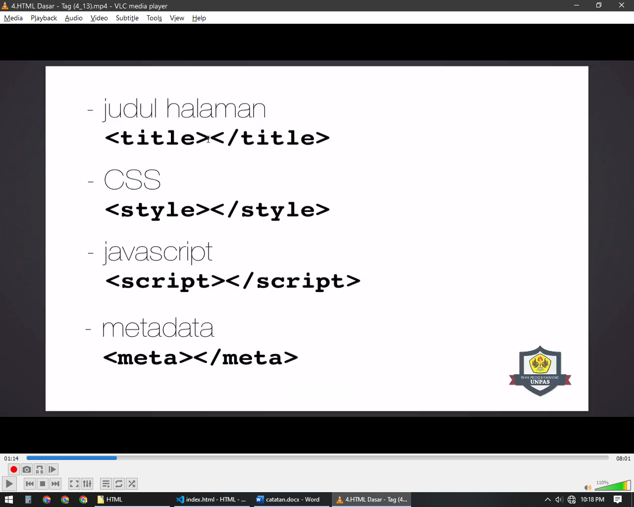

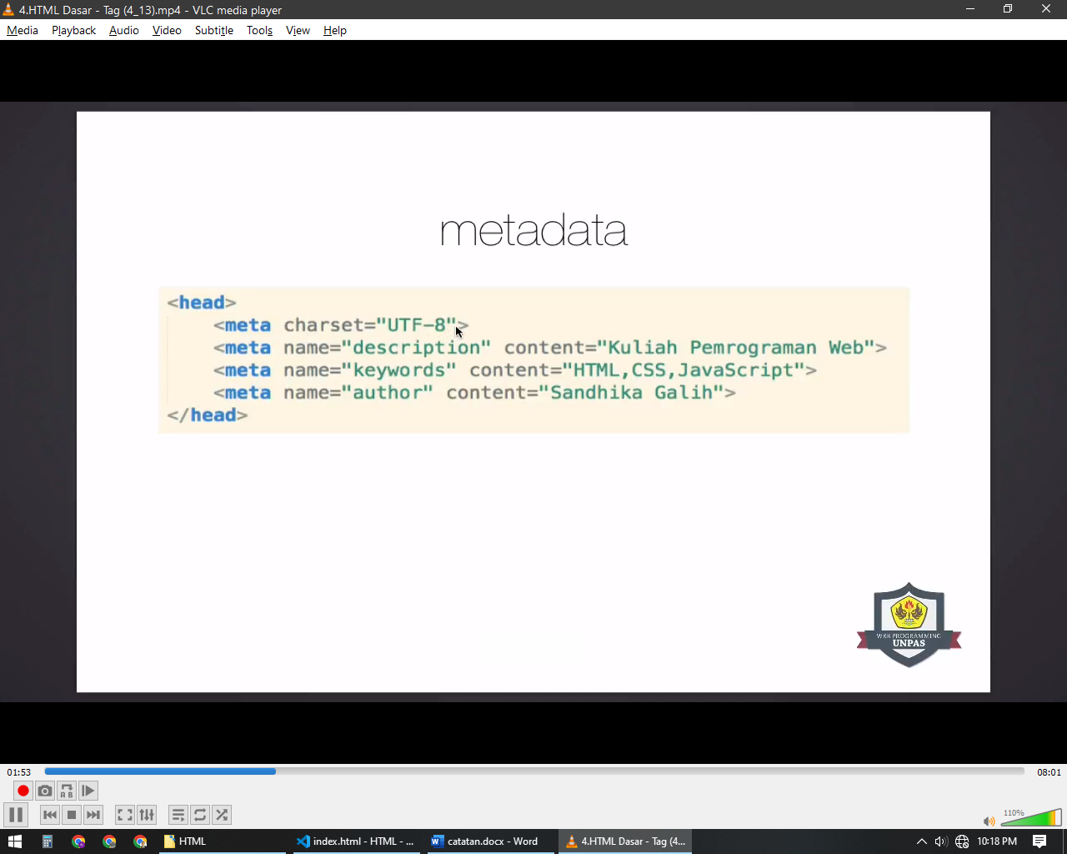

Meta Data merupakan tag untuk menulis deskripsi website yang diperlukan untuk mesin pencar seperti deskripsi, keyword dan author

* + <title></title>

Tag ini digunakan untuk memberi judul pada halaman dan bisa dilihat di dalam tab pada browser, tag ini berada di dalam tag <head></head>, apabila tidak ada tag title atau kosong maka nama dokumen akan dijadikan judul

* <body></body>

Berisi konten yang akan ditampilkan di area tampilan utama halaman website dan disini lah tempat untuk menulis konten website dan konten didalamnya juga harus dibungkus kedalam tag-tag lain untuk textual agar bisa dibaca dan tampil dengan format yang diinginkan apabila tidak ditulis didalam sebuah tag textual maka tetap akan dibaca sebagai plain text

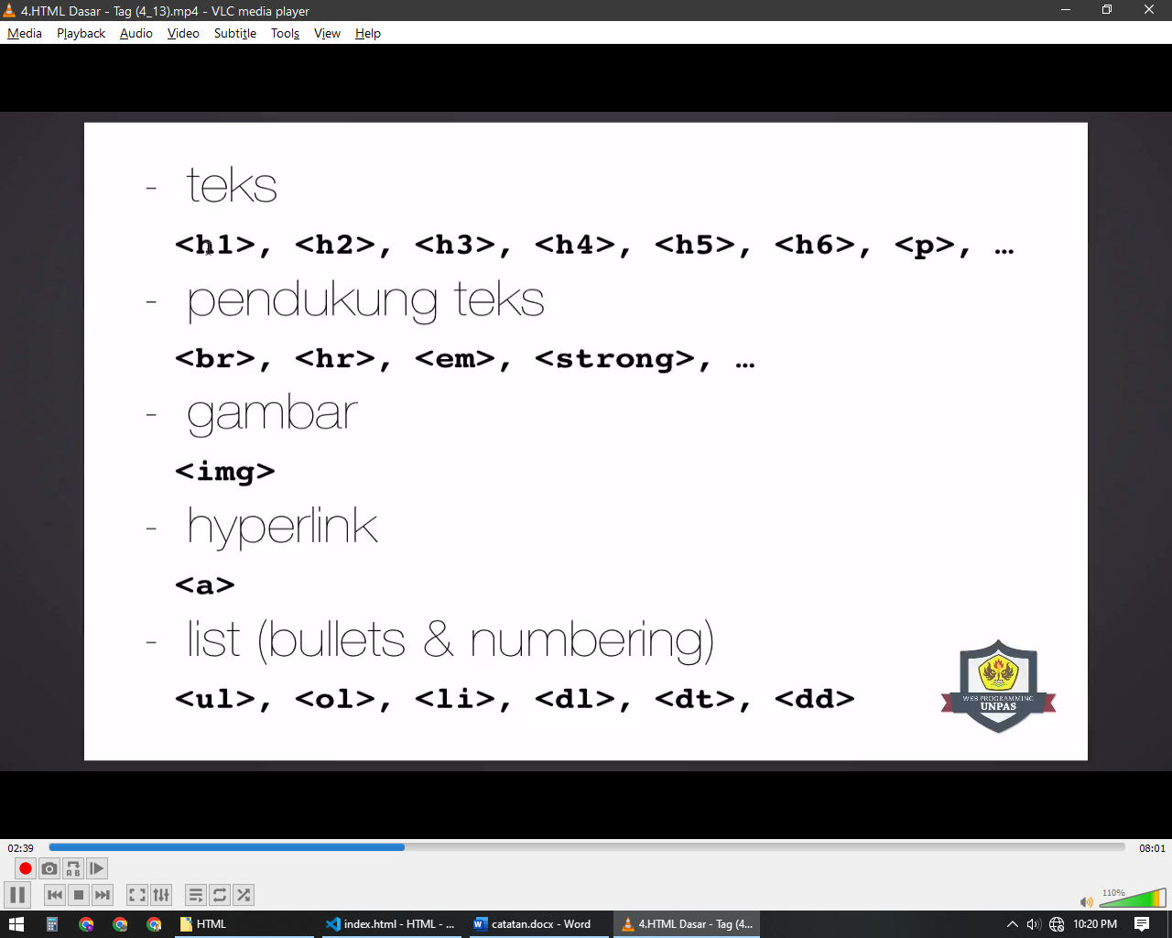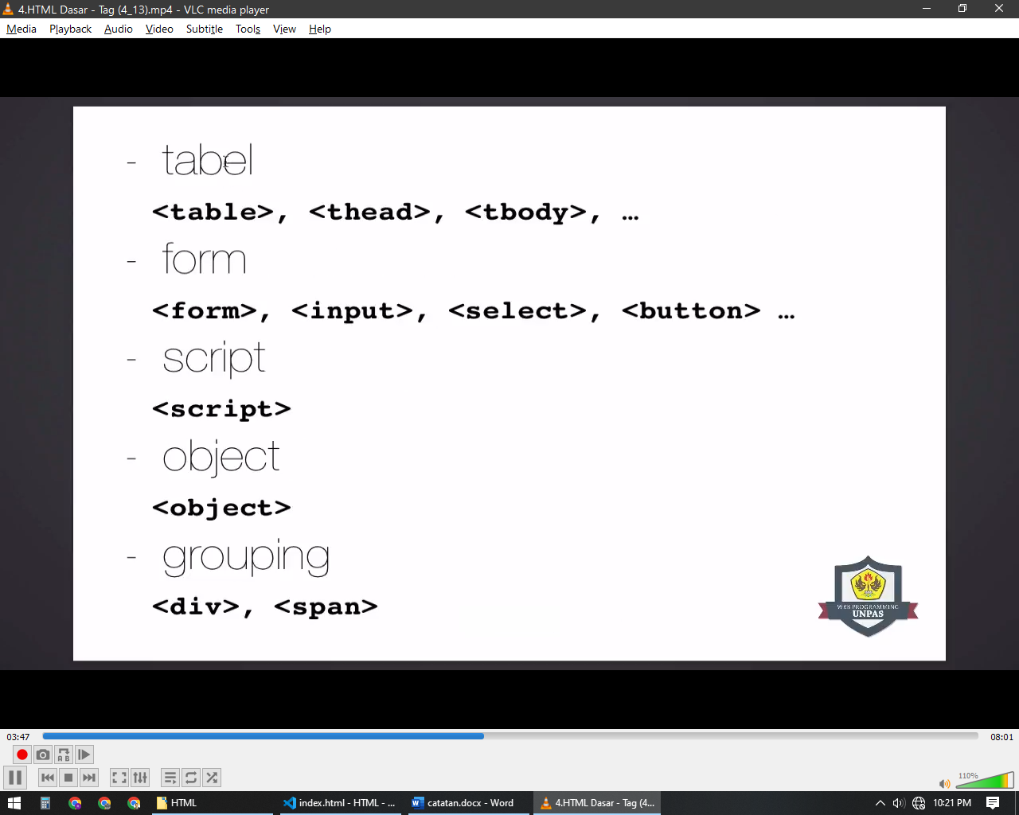

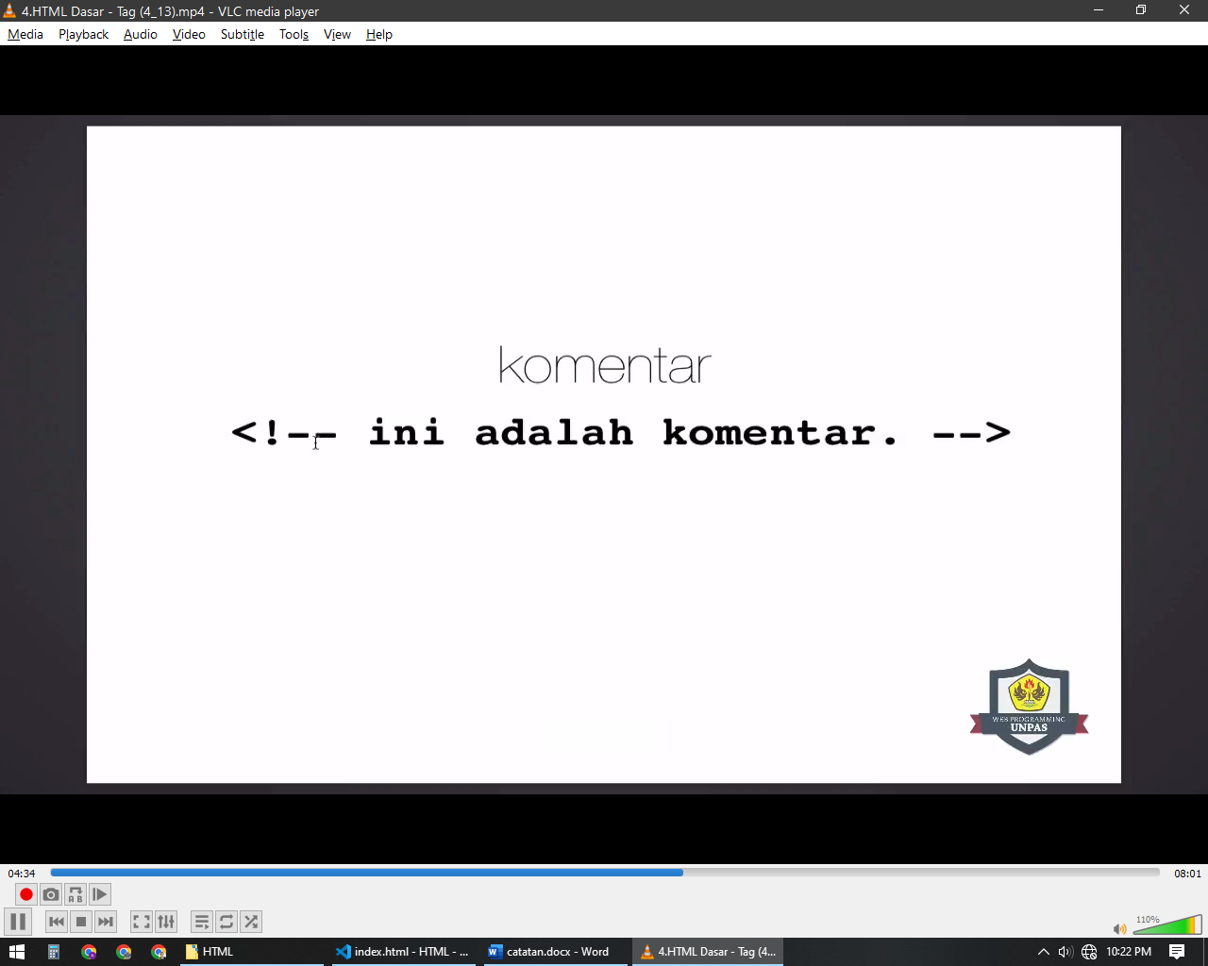

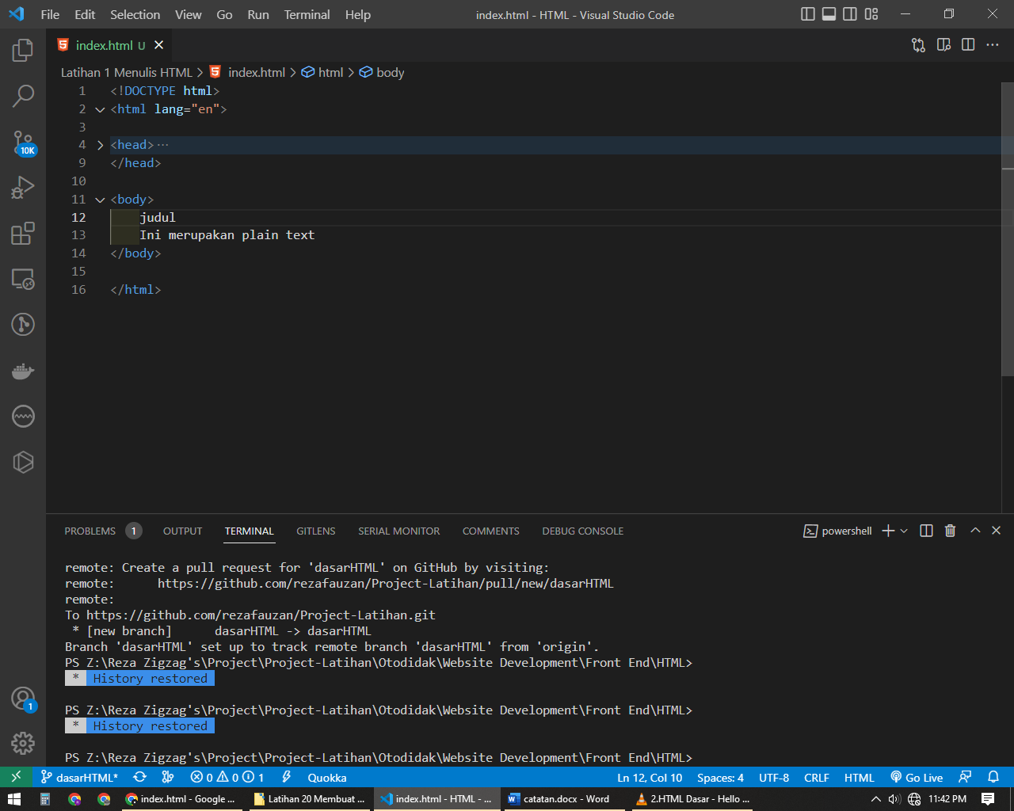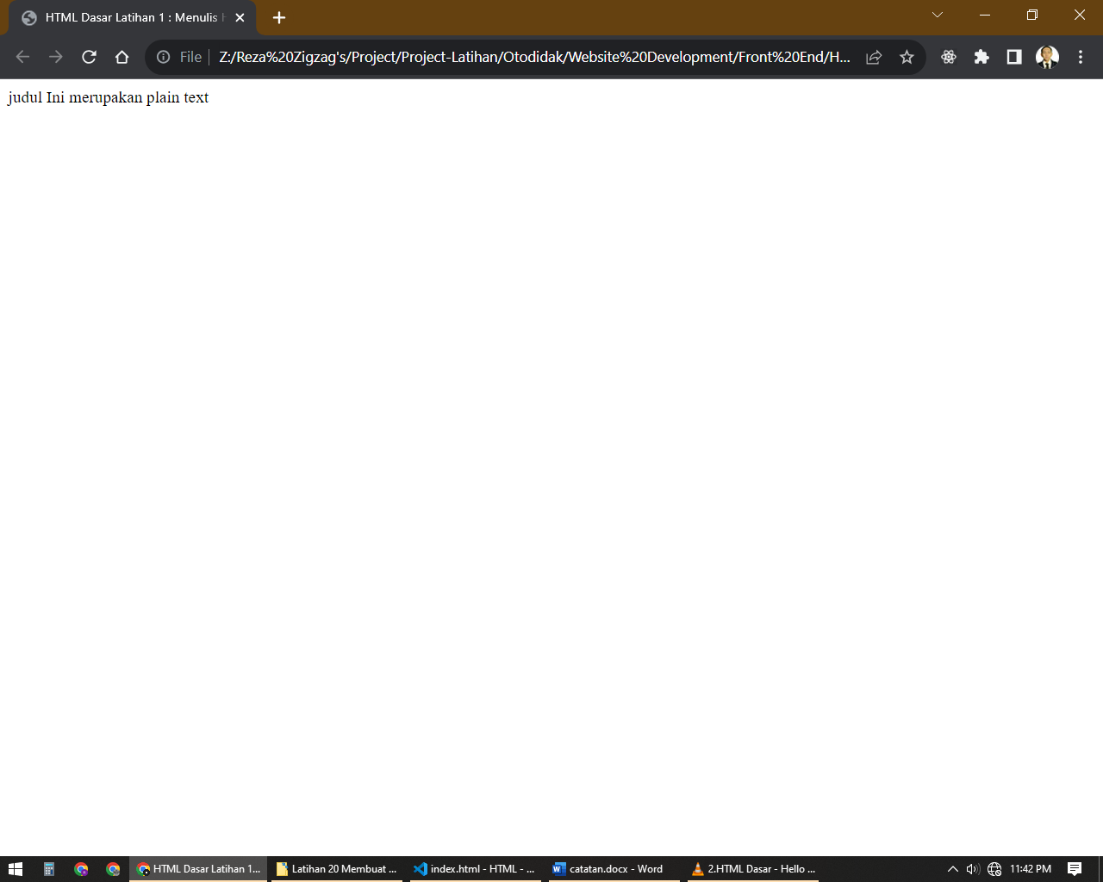

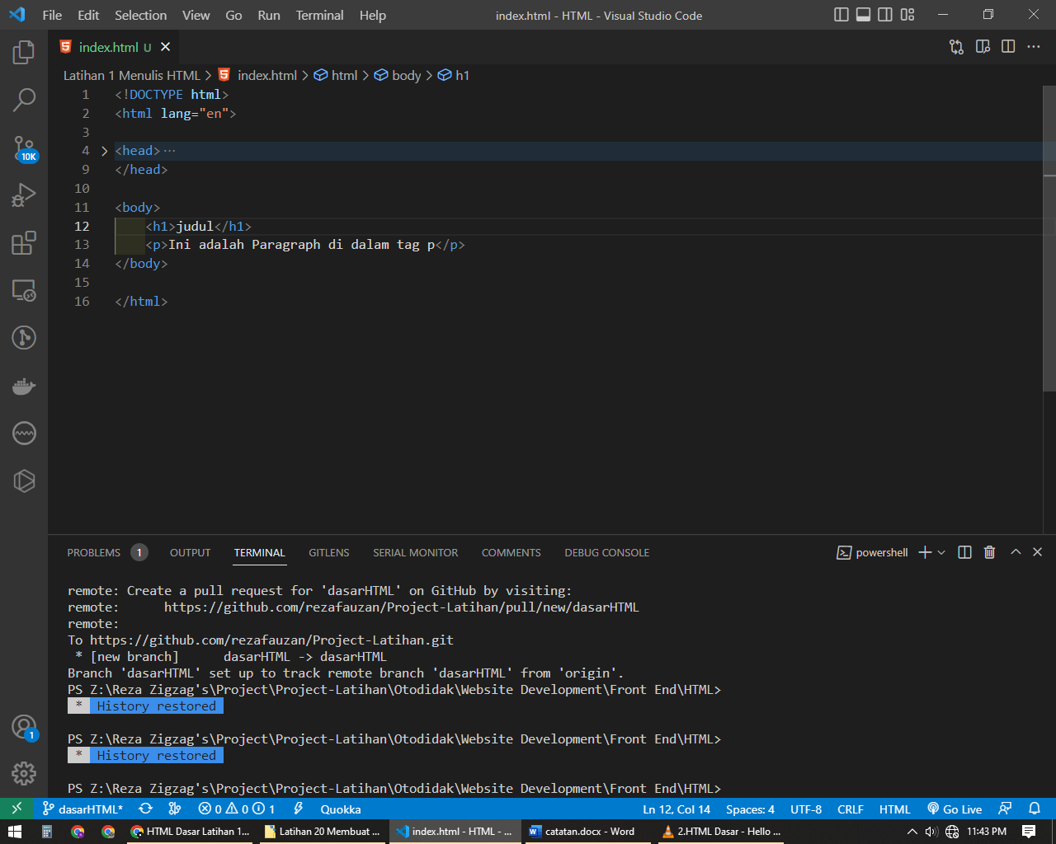

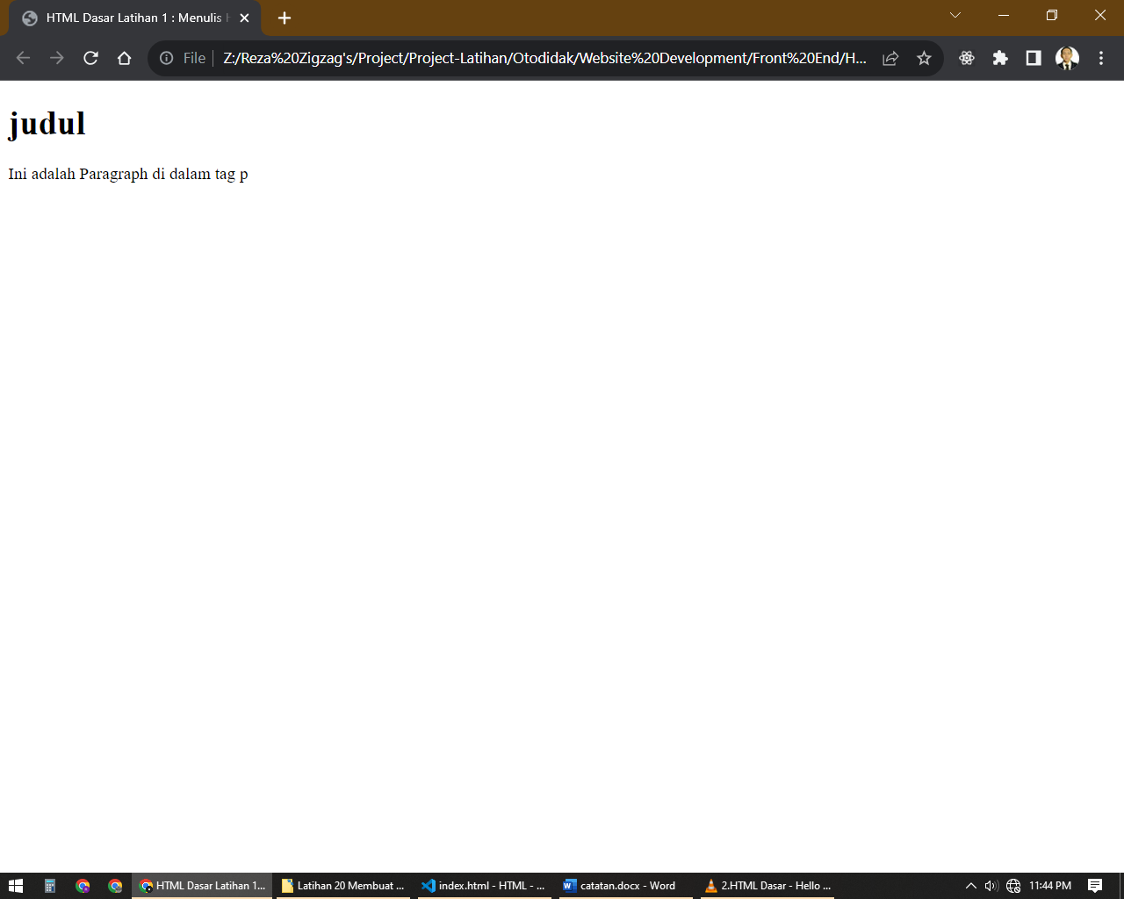

## Tag

Tag merupakan code di dalam HTML sebagai penanda konten biasanya tag memiliki penutup(<namaTag></namTag>) dan ada juga yang tidak berpenutup(<namaTag/>)

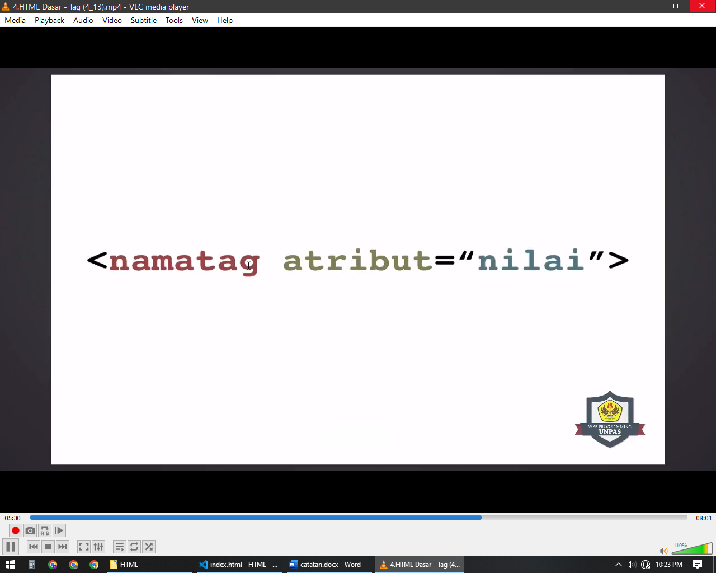

Sebuah tag html juga memiliki atribut yang berfungsi untuk menambah informasi, kegunaan tambahan contohnya adalah atribut href pada tag a yang berfungsi untuk menyimpan tujuan apabila tag a diklik

Atribut ditulis dengan syntax : <namaTag namaAtribut=’nilai’>

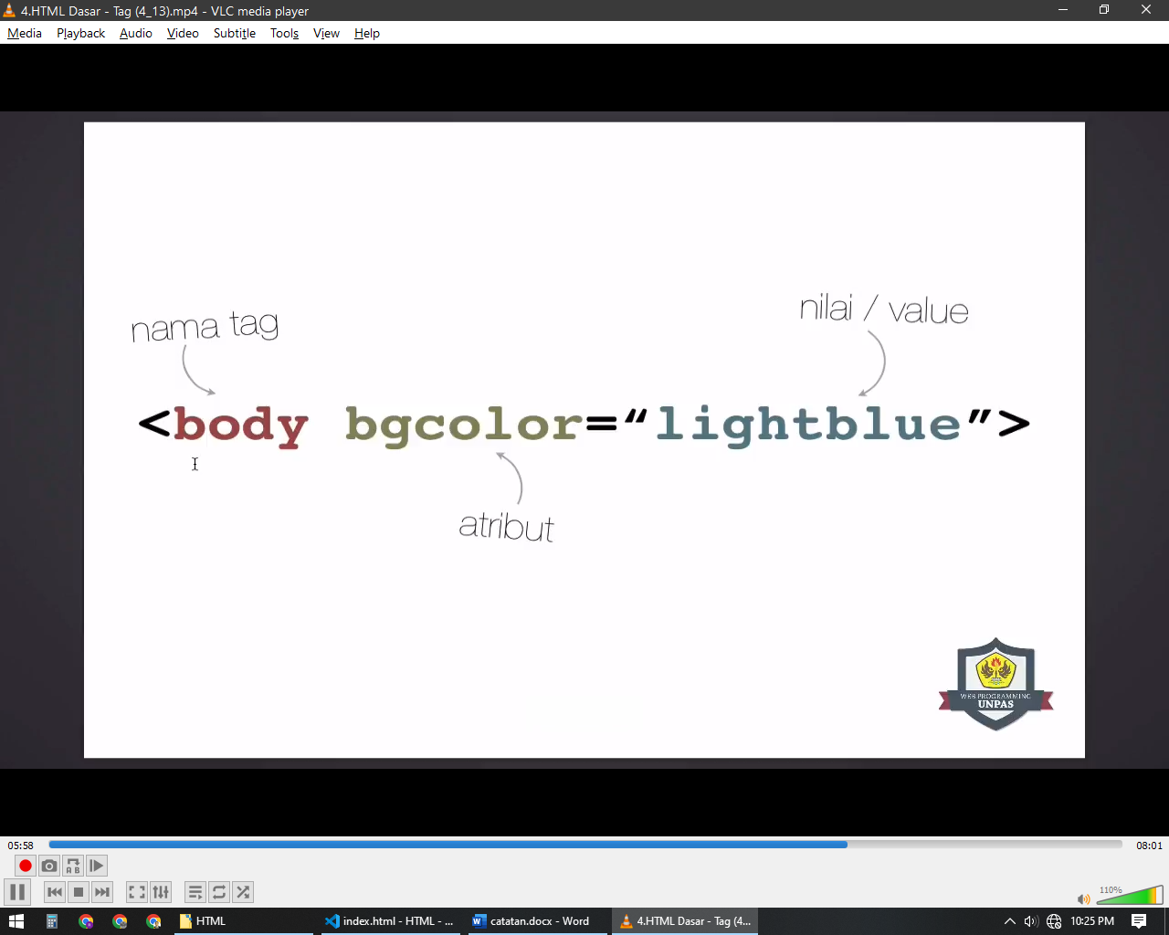

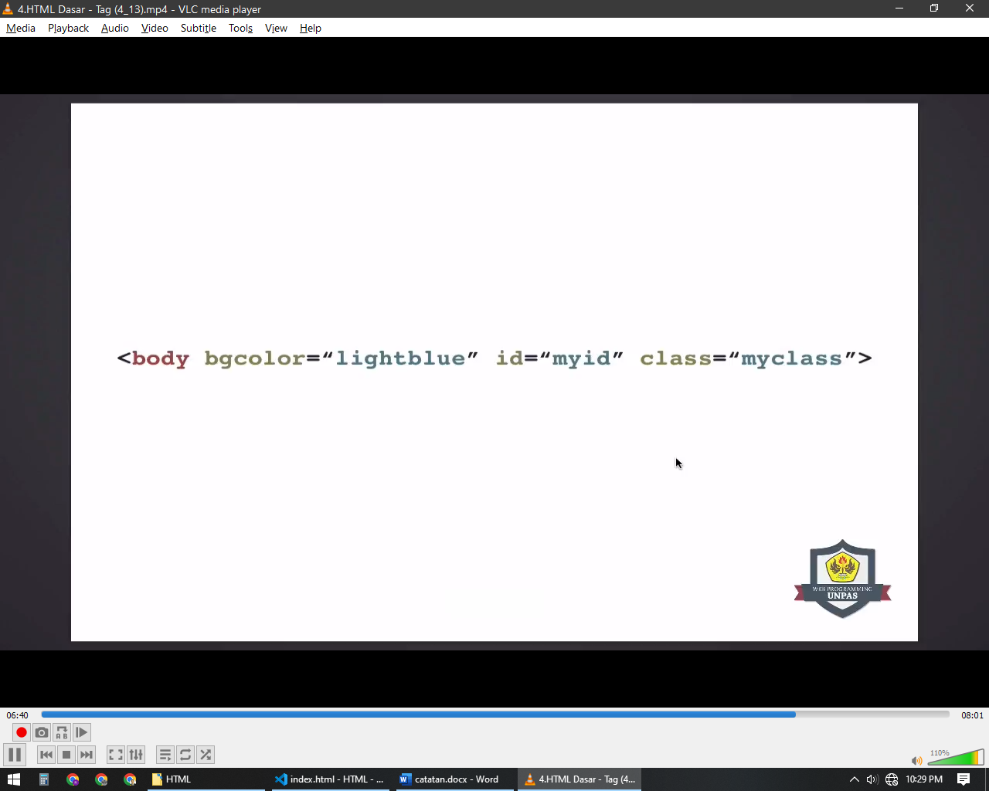

Kebanyakan tag html memiliki attribute sama yang bisa ditambahkan atau disebut dengan atribut global

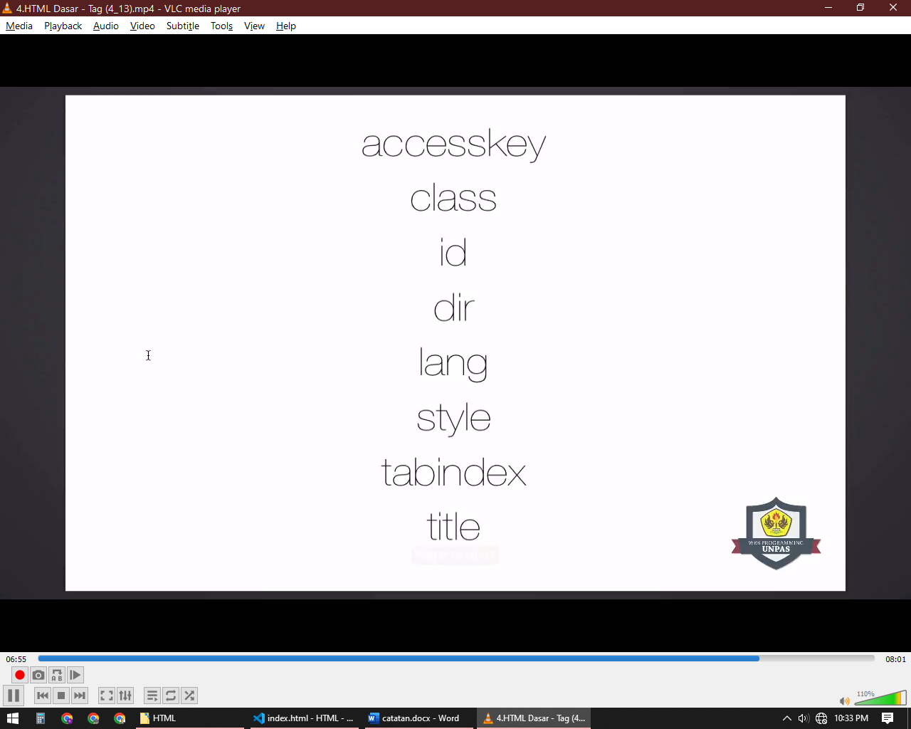

### Tag Tekstual

#### Paragraf (<p></p>)

Untuk membuat paragraf terdapat tag p yang memang khusus untuk menandai text akan ditampilkan sebagai paragraf

#### Break (<br>)

Tag ini merupakan tag tekstual yang berfungsi untuk memberikan garis baru

#### Horizontal Line (<hr>)

Tag ini merupakan tag tekstual yang berfungsi untuk memberikan garis baru

Tag-tag tekstual bisa digunakan didalam tag tekstual lainya

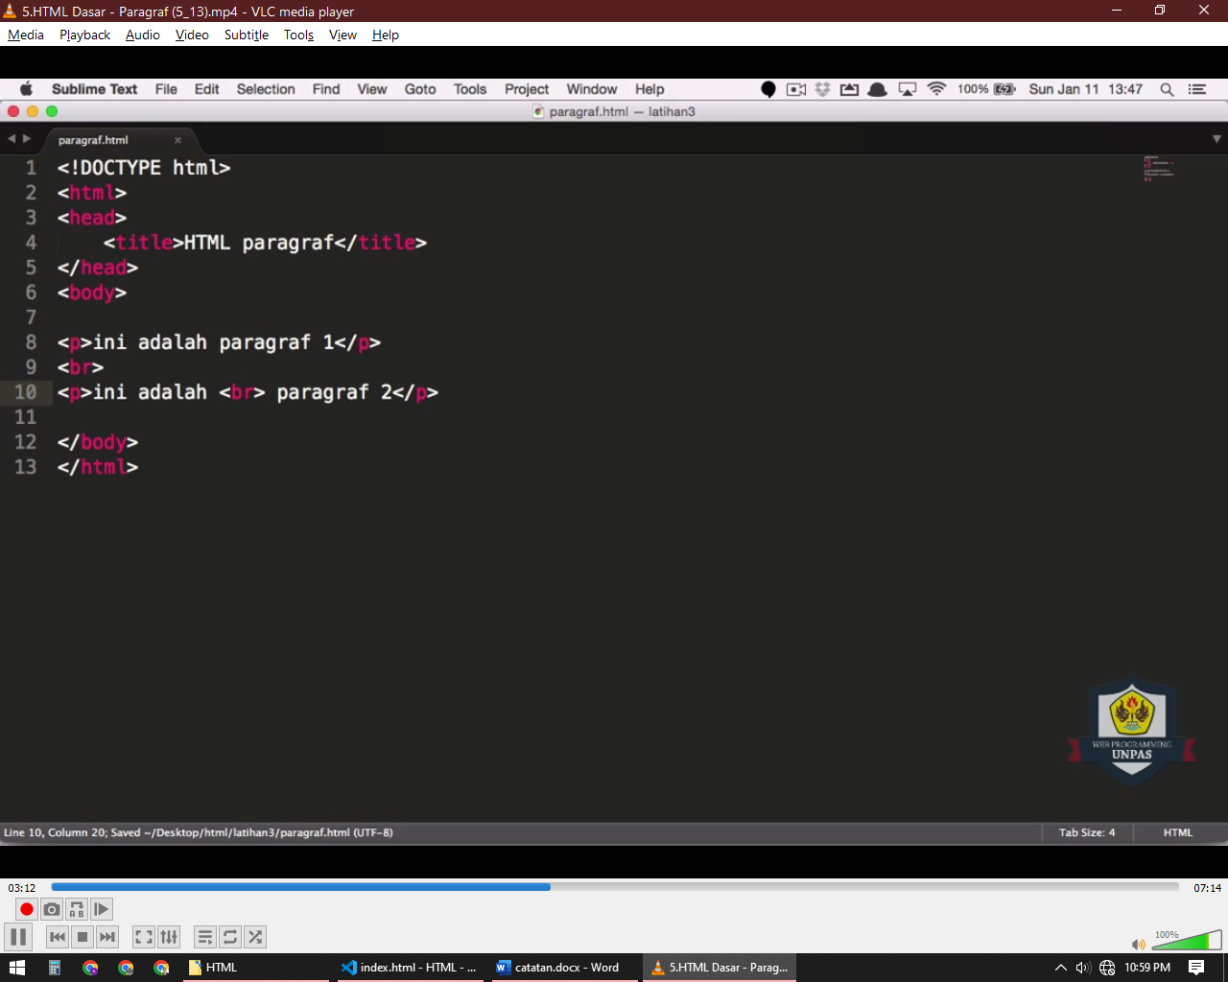

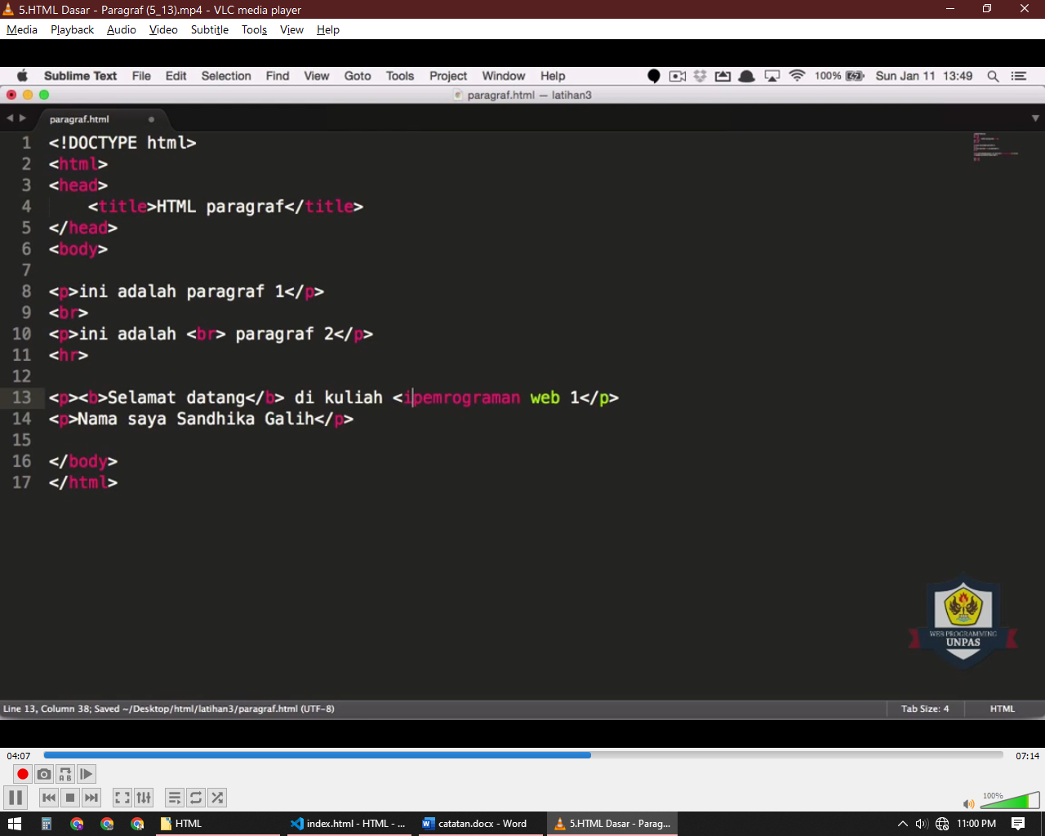

#### Bold (<b></b>)

Tag dekorasi ini digunakan untuk menampilkan text dalam format tebal

#### Italic (<i></i>)

Tag dekorasi ini digunakan untuk menampilkan text dalam format italic

#### Underline (<u></u>)

Tag dekorasi ini digunakan untuk menampilkan text dalam format bergaris bawah

#### Strong (<strong></strong>)

Merupakan tag untuk memberi makna penekanan atau penting pada sebuah text akan menghasilkan tampilan text tebal

#### Emphasize (<em></em>)

Merupakan tag untuk memberi makna penekanan atau penting pada sebuah text akan menghasilkan tampilan text miring

#### Comment (!—Pesan --!)

Tag ini tidak akan dirender melainkan untuk memberi catatan pada source code atau menonaktifkan syntax

#### Headers

Header merupakan tag untuk hierarki kepentingan biasanya berisi judul atau point penting contohnya adalah ***judul, bab, dan sub bab***

Headers memiliki tingkatan sebanyak 6 hierarki atau level kepentingan semakin tinggi headingnya memiliki level lebih rendah

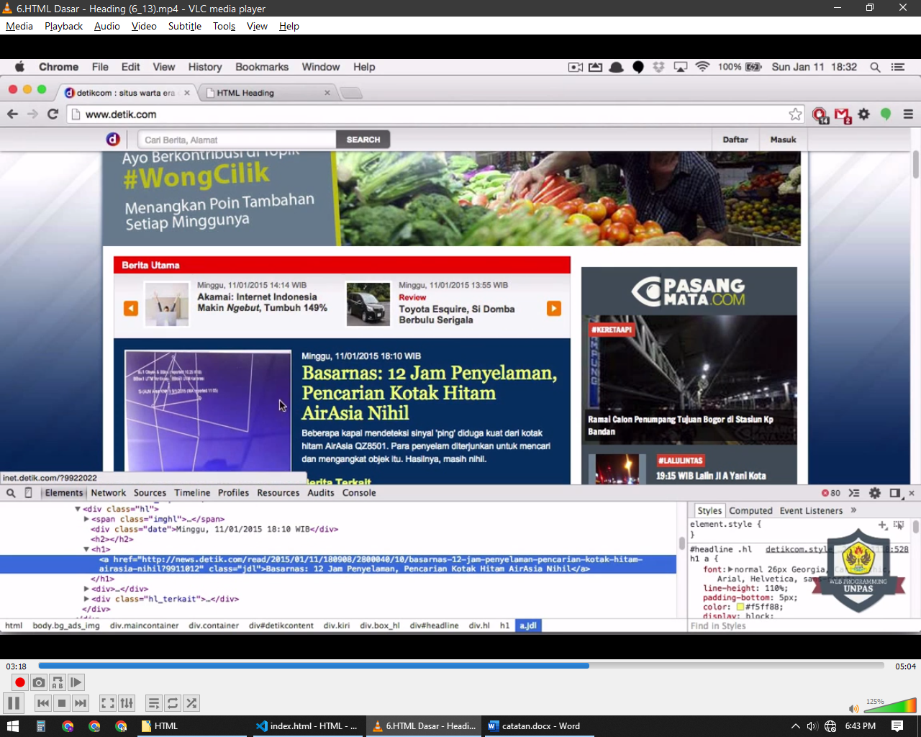

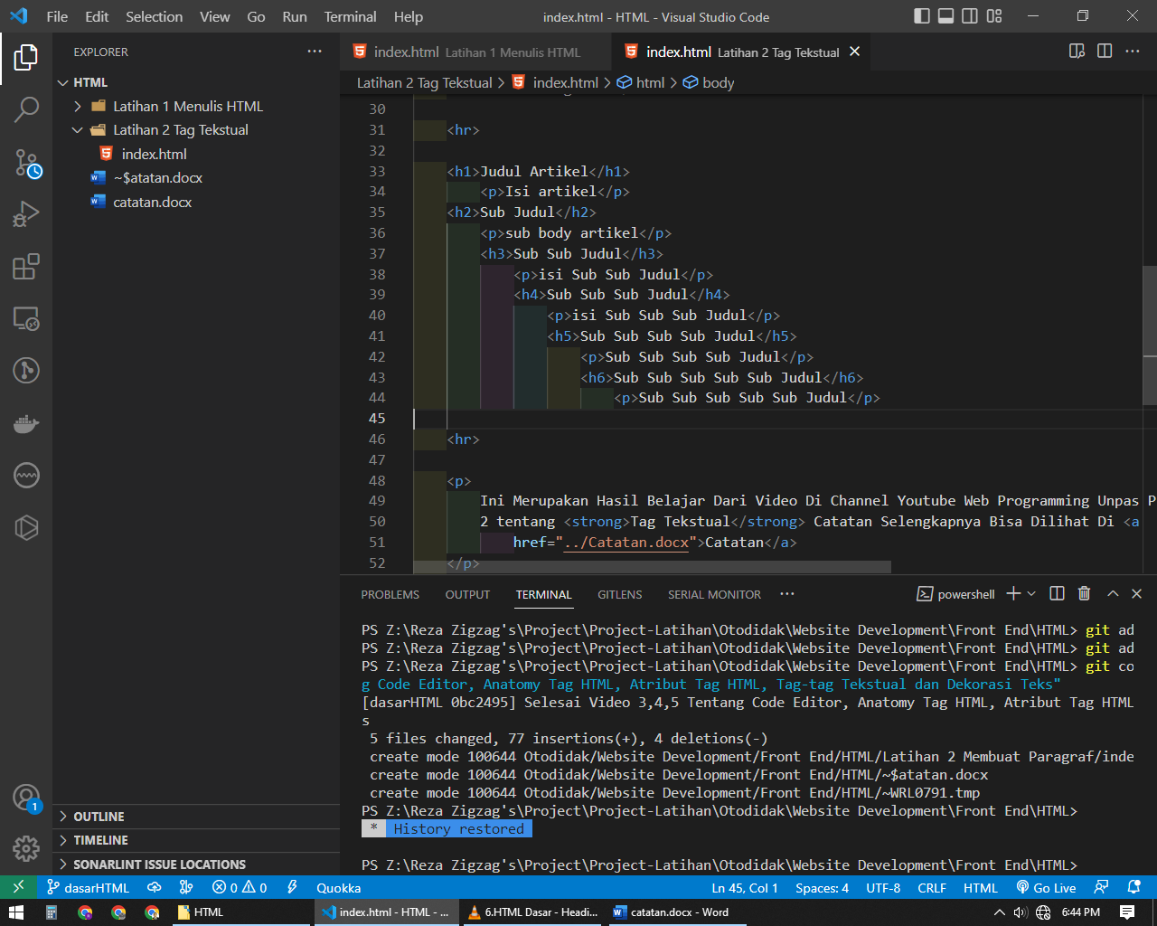

Semakin besar angka header nya maka lebih kecil tingkat kepentingannya

### Tag List

Merupakan tag untuk membuat daftar konten, terdapat beberapa jenis list di html yaitu ***list terurut (Order List), list tak terurut (Unordered List), list definisi (definition / terminology list)***

Untuk membuat daftarnya diperlukan tag list dan di dalamnya menggunakan list item (<li></li>)

#### list terurut (Order List)

***<ol>***

<li>item1</li>

<li>item2</li>

<li>item3</li>

***</ol>***

list ini akan menampilakan item dengan urutan seperti angka, huruf, atau angka romawi

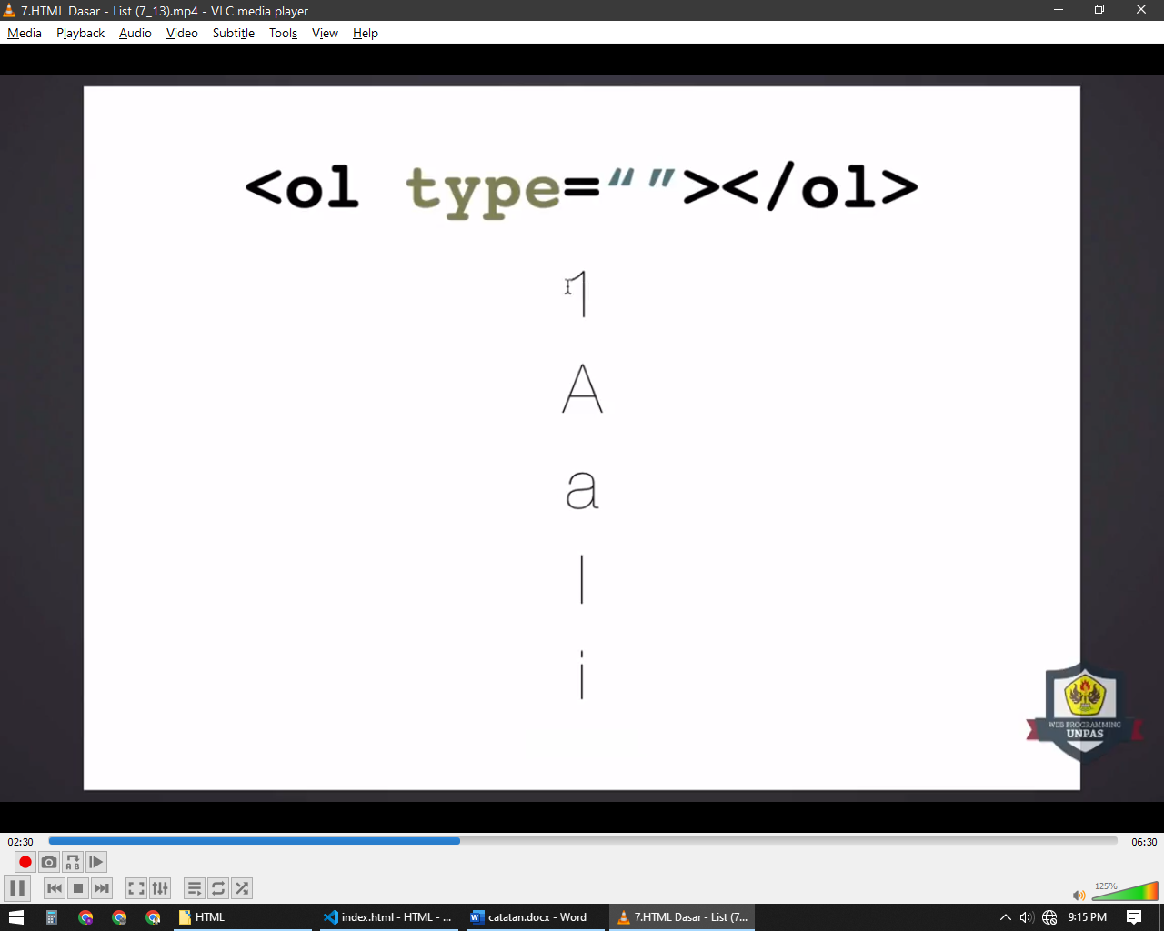

#### list tak terurut (Unordered List)

<ul>

<li>item1</li>

<li>item2</li>

<li>item3</li>

</ul>

List ini akan menampilkan list item berupa bullet, square atau disc

#### list definisi (definition / terminology list)

Merupakan list untuk menampilkan terminology dan definisi menggunakan tag pasangan <dt></dt> dan <dd></dd>

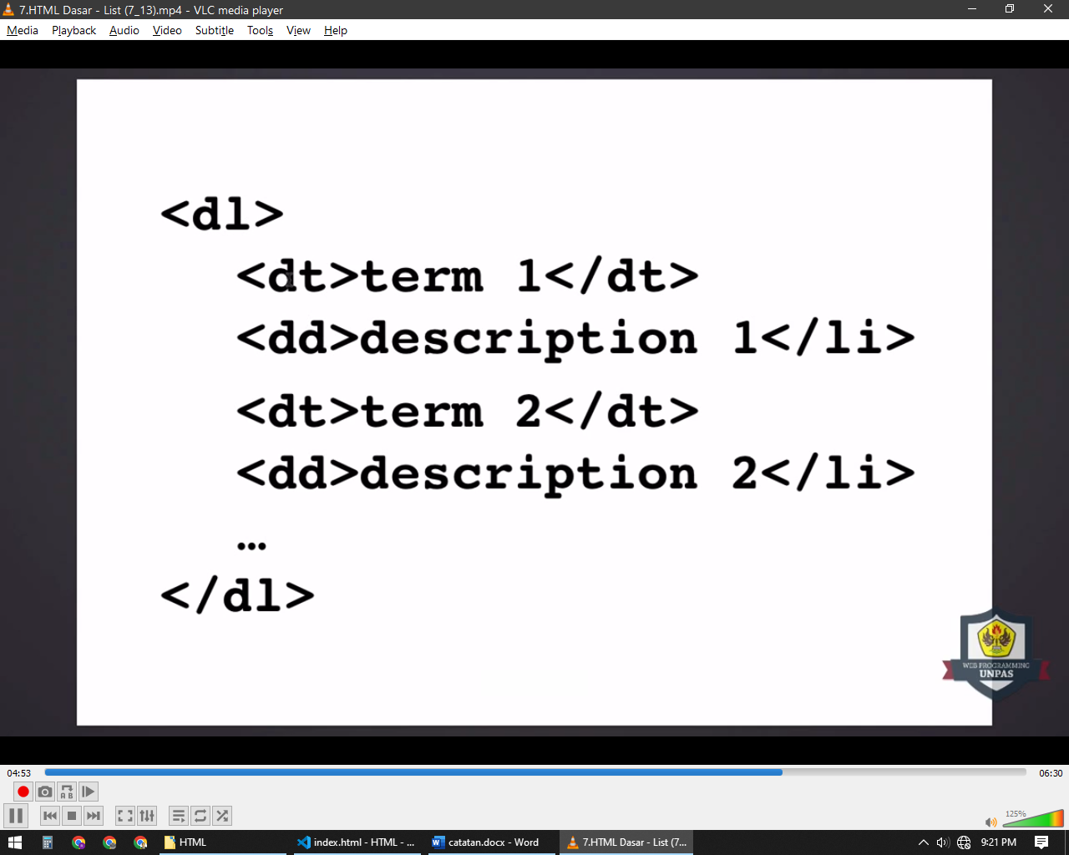

### Tag Hyperlink

Link/Hyperlink/WebLink merupakan sebuah koneksi dari sebuah sumber web ke sumber lain

Link pada HTML dibuat menggunakan tag <a></a> atau disebut dengan ***Anchor*** dan tag ini memerlukan satu attribute wajib yaitu href diisi dengan sumber tujuan

Ada beberapa tujuan yang bisa menjadi sumber dalam tag Anchor ini yaitu :

#### External Link

Yaitu link yang mengarahkan pada halaman diluar website

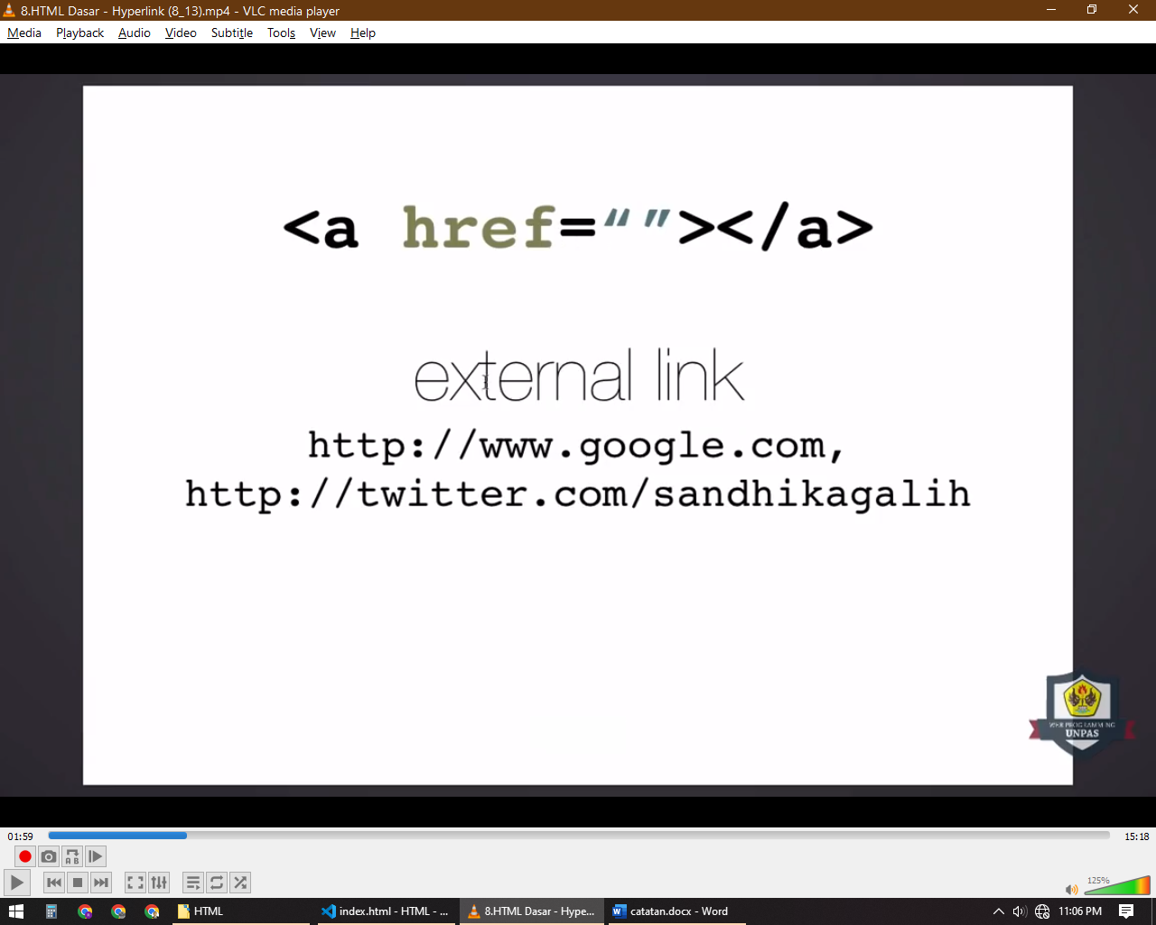

#### Internal Link / Relative URL

Yaitu sebuah link untuk mengakses sumber dari domain yang sama dengan Website yang dibuat

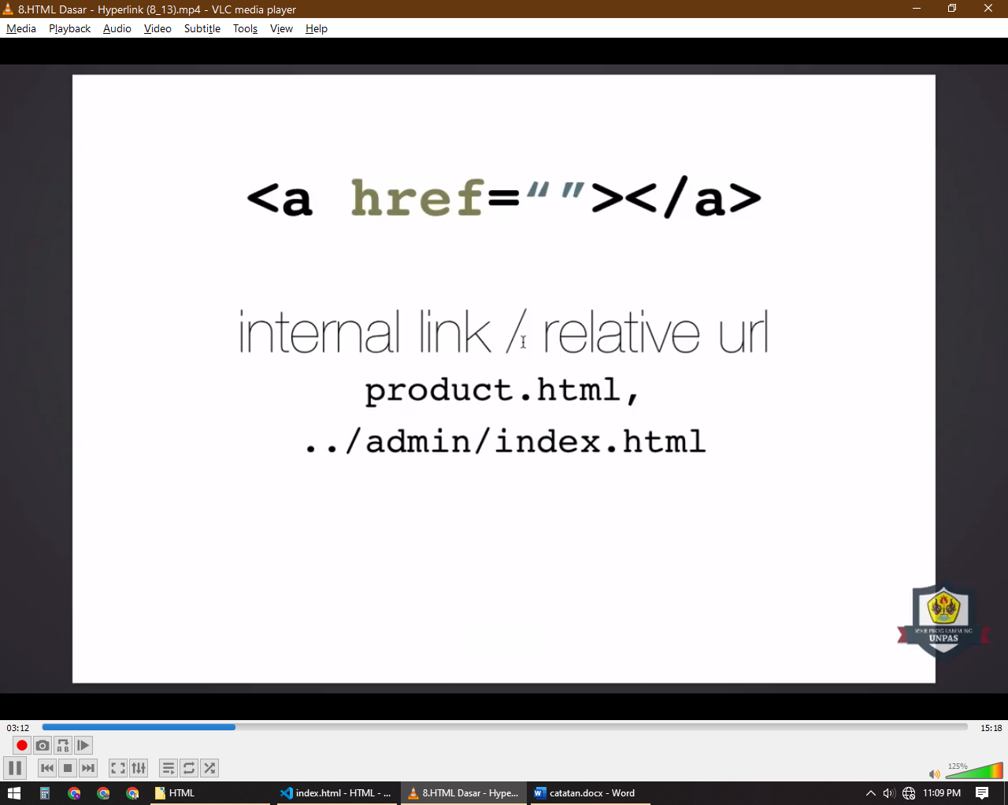

Disebut Relative URL karena bisa mengakses sumber dalam satu domain dengan berbeda folder

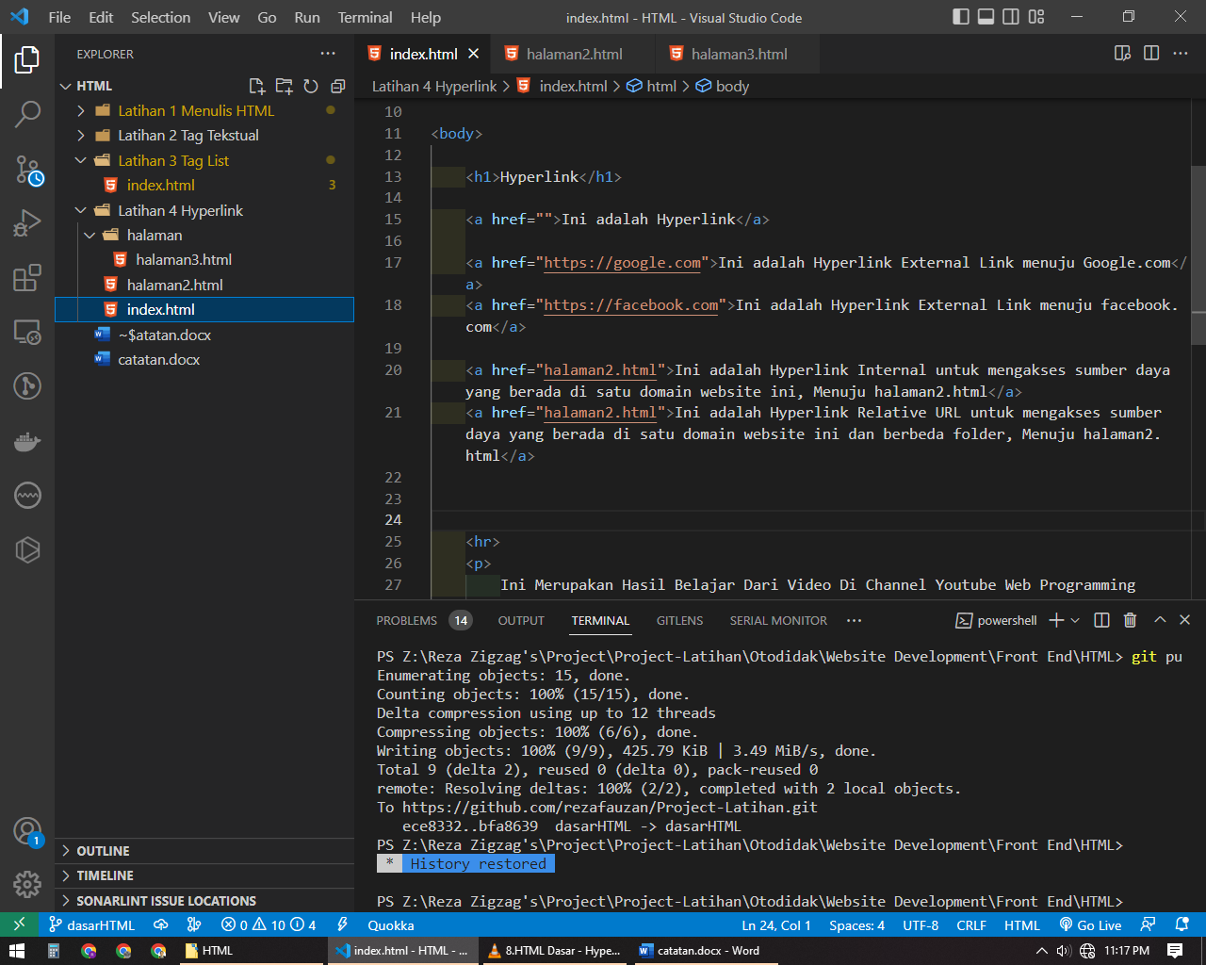

Untuk mengakses sumber dengan beda folder bisa menggunakan format alamat

/ = root

/namaSumber.extensi

/namaFolder/namaSumber.extensi

Dan apabila berada satu level diatas folder sekarang bisa menggunakan

../namaSumber.extensi

../namaFolder/namaSumber.extensi

Titik dua kali menyatakan bahwa akan keluar/naik satu kali dari folder sekarang

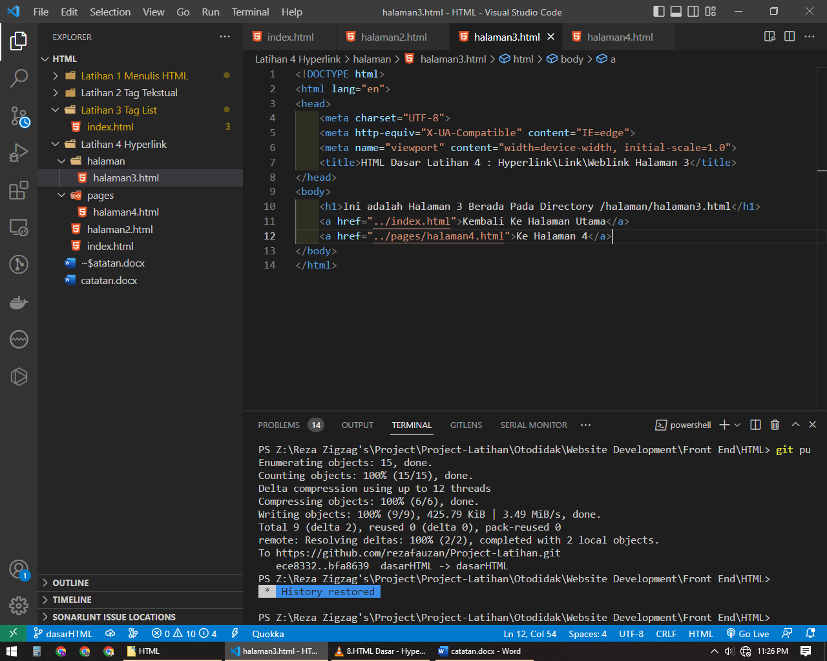

#### Page Anchor

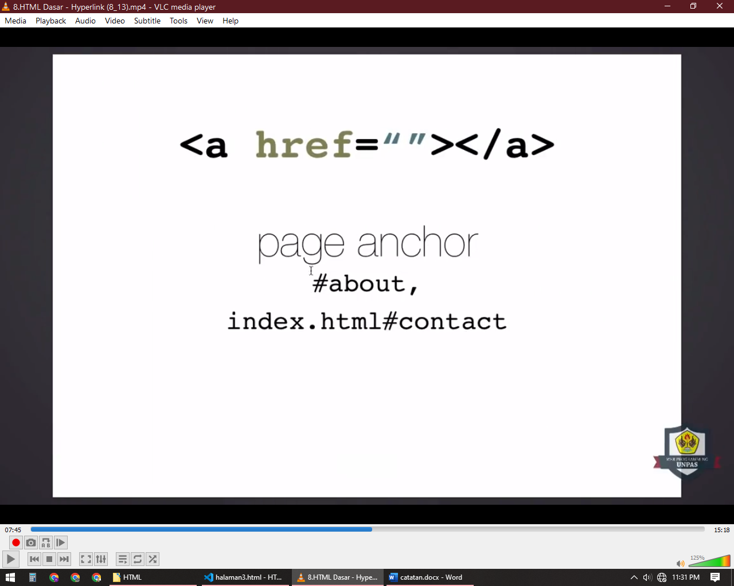

Merupakan sebuah hyperlink untuk mengakses sebuah halaman dengan bagian didalam halamanya

Untuk bisa menggunakan Teknik ini diperlukan attribute id untuk diakses melalui href contoh

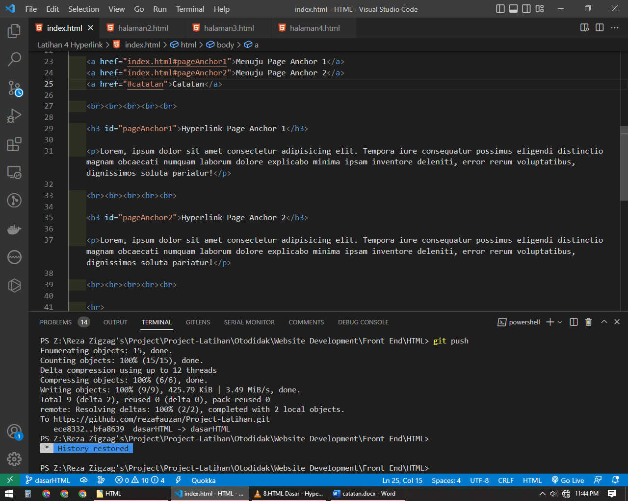

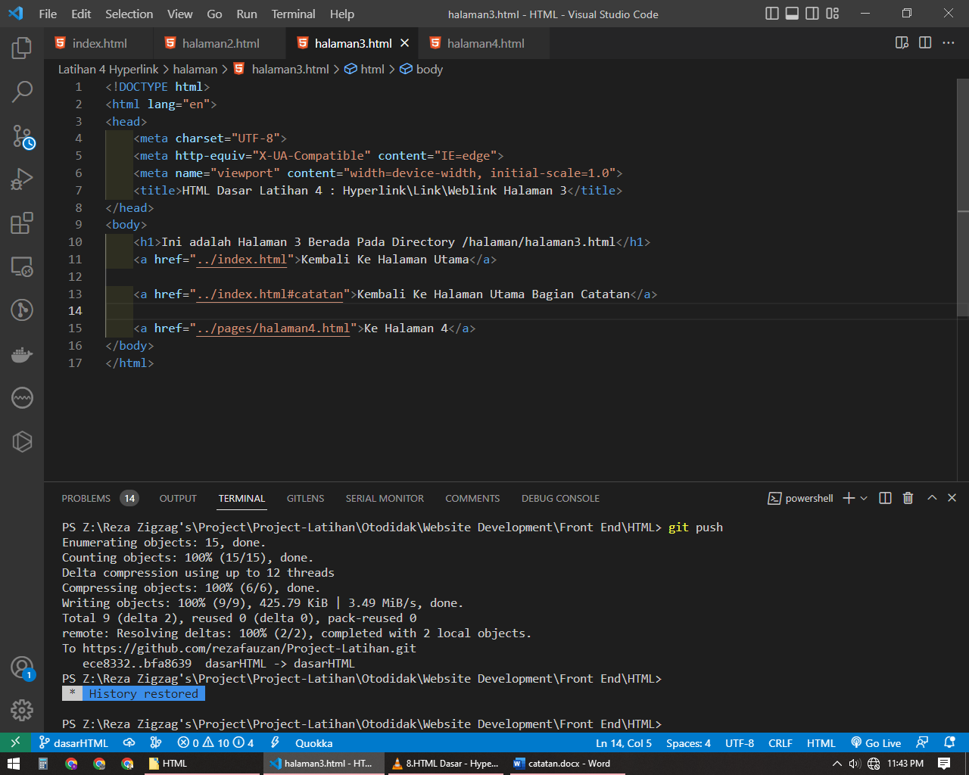

Apabila hyperlink ini diklik maka akan langsung membuka halaman kemudian menuju ke section dengan id yang ditulis di href

#### Attribute Target

Attribute target ini merupakan sebuah attribute untuk menentukan sifat hyperlink ketika diklik

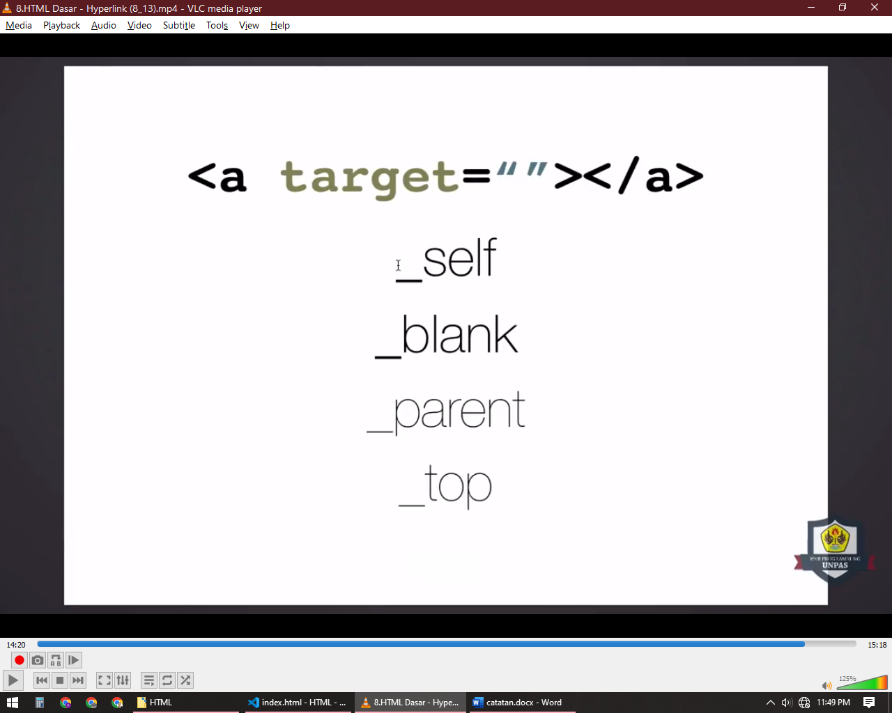

#### _self

_self merupakan value default akan membuka tujuan pada tab yang sama

Apabila tag Anchor tidak memiliki attribute target maka value target akan menggunakan _self

#### _blank

_blank merupakan value target yang akan membuka tujuan pada tab baru

#### _parent

_parrent merupakan value target secara ***viewport***

#### _top

_parrent merupakan value target secara ***viewport***